**Автономная некоммерческая профессиональная**

**образовательная организация**

**«КАЛИНИНГРАДСКИЙ КОЛЛЕДЖ УПРАВЛЕНИЯ»**

|  |  |
| --- | --- |
|  | Утверждено  Учебно-методическим советом Колледжа  протокол заседания  № 35 от 11 ноября 2021 г. |

**РАБОЧАЯ ПРОГРАММА ДИСЦИПЛИНЫ**

**МАТЕМАТИКА**

|  |  |
| --- | --- |
| По специальности | **09.02.07 «Информационные системы и программирование»** |
| Квалификация | **«Специалист по информационным системам»** |
| Форма обучения | **Очная** |
| Рабочий учебный план по специальности утвержден директором 01 октября 2021 г. |  |

Калининград

**Лист согласования рабочей программы дисциплины**

Рабочая программа дисциплины «Математика» разработана в соответствии с федеральным государственным образовательным стандартом среднего профессионального образования по специальности 09.02.07 «Информационные системы и программирование», утверждённым приказом Минобрнауки России от 09.12.2016 № 1547

Рабочая программа дисциплины рассмотрена и одобрена на заседании Учебно-методического совета колледжа, протокол № 35 от 11 ноября 2021 г.

Регистрационный номер _________

# СОДЕРЖАНИЕ

|  |  |
| --- | --- |
| 1. ПОЯСНИТЕЛЬНАЯ ЗАПИСКА | 4 |
| 2. ОБЩАЯ ХАРАКТЕРИСТИКА УЧЕБНОЙ ДИСЦИПЛИНЫ | 5 |
| 3. ПАСПОРТ ПРОГРАММЫ УЧЕБНОЙ ДИСЦИПЛИНЫ | 6 |
| 3.1. Область применения программы учебной дисциплины | 6 |
| 3.2. Место учебной дисциплины в структуре основной профессиональной образовательной программы | 6 |
| 3.3. Планируемые результаты освоения учебной дисциплины | 6 |
| 3.4. Количество часов на освоение программы учебной дисциплины | 10 |
| 4. СОДЕРЖАНИЕ УЧЕБНОЙ ДИСЦИПЛИНЫ И ТЕМАТИЧЕСКОЕ ПЛАНИРОВАНИЕ | 11 |
| 4.1. Объем учебной дисциплины и виды учебной работы | 11 |
| 4.2. Тематический план и содержание учебной дисциплины | 12 |
| 5. УСЛОВИЯ РЕАЛИЗАЦИИ УЧЕБНОЙ ДИСЦИПЛИНЫ | 18 |
| 6. КОНТРОЛЬ И ОЦЕНКА РЕЗУЛЬТАТОВ ОСВОЕНИЯ УЧЕБНОЙ ДИСЦИПЛИНЫ | 20 |

* + - 1. **ПОЯСНИТЕЛЬНАЯ ЗАПИСКА**

Рабочая программа учебной дисциплины «Математика» разработана в соответствии с требованиями

* федерального государственного образовательного стандарта (далее – ФГОС) среднего общего образования,
* федерального государственного стандарта среднего профессионального образования (далее – СПО) по специальности 09.02.07 «Информационные системы и программирование»,
* рекомендациями по организации получения среднего общего образования в пределах освоения образовательных программ среднего профессионального образования на базе основного общего образования с учетом требований федеральных государственных образовательных стандартов и получаемой специальности или профессии среднего профессионального образования (письмо Департамента государственной политики в сфере подготовки рабочих кадров и ДПО Минобрнауки России от 17.03.2015 № 06-259),
* примерной программы учебной дисциплины Математика: алгебра и начала математического анализа; геометрия для профессиональных образовательных организаций, рекомендованной Федеральным государственным автономным учреждением

«Федеральный институт развития образования» (далее – ФГАУ «ФИРО») в качестве примерной программы для реализации основной профессиональной образовательной программы СПО на базе основного общего образования с получением среднего общего образования, протокол № 3 от «21» июля 2015г., регистрационный номер рецензии №377 от «23» июля 2015г. ФГАУ «ФИРО»,

Содержание программы направлено на достижение следующих целей:

* обеспечения сформированности представлений о социальных, культурных и исторических факторах становления математики;
* обеспечения сформированности логического, алгоритмического и математического мышления;
* обеспечения сформированности умений применять полученные знания при решении различных задач;
* обеспечения сформированности представлений о математике как части общечеловеческой культуры, универсальном языке науки, позволяющем описывать и изучать реальные процессы и явления.

В рабочую программу включено содержание, направленное на формирование у студентов компетенций, необходимых для качественного освоения ППССЗ на базе основного общего образования с получением среднего общего образования - программы подготовки специалистов среднего звена по специальности 09.02.07 «Информационные системы и программирование».

# ОБЩАЯ ХАРАКТЕРИСТИКА УЧЕБНОЙ ДИСЦИПЛИНЫ

Математика является фундаментальной общеобразовательной дисциплиной со сложившимся устойчивым содержанием и общими требованиями к подготовке обучающихся.

Общие цели изучения математики традиционно реализуются в четырех направлениях – общее представление об идеях и методах математики, интеллектуальное развитие, овладение необходимыми конкретными знаниями и умениями, воспитательное воздействие.

Профилизация целей математического образования отражается на выборе приоритетов в организации учебной деятельности обучающихся. Для технического профиля профессионального образования выбор целей смещается в прагматическом направлении, предусматривающем усиление и расширение прикладного характера изучения математики; преимущественной ориентации на алгоритмический стиль познавательной деятельности.

Содержание учебной дисциплины разработано в соответствии с основными содержательными линиями обучения математике:

* алгебраическая линия, включающая систематизацию сведений о числах; изучение новых и обобщение ранее изученных операций (возведение в степень, извлечение корня, логарифмирование, синус, косинус, тангенс, котангенс и обратные к ним); изучение новых видов числовых выражений и формул; совершенствование практических навыков и вычислительной культуры, расширение и совершенствование алгебраического аппарата, сформированного в основной школе, и его применение к решению математических и прикладных задач;
* теоретико-функциональная линия, включающая систематизацию и расширение сведений о функциях, совершенствование графических умений; знакомство с основными идеями и методами математического анализа в объеме, позволяющем исследовать элементарные функции и решать простейшие геометрические, физические и другие прикладные задачи;
* линия уравнений и неравенств, основанная на построении и исследовании математических моделей, пересекающаяся с алгебраической и теоретико-функциональной линиями и включающая развитие и совершенствование техники алгебраических преобразований для решения уравнений, неравенств и систем; формирование способности строить и исследовать простейшие математические модели при решении прикладных задач, задач из смежных и специальных дисциплин;
* геометрическая линия, включающая наглядные представления о пространственных фигурах и изучение их свойств, формирование и развитие пространственного воображения, развитие способов геометрических измерений, координатного и векторного методов для решения математических и прикладных задач;
* стохастическая линия, основанная на развитии комбинаторных умений, представлений о вероятностно-статистических закономерностях окружающего мира.

В разделе программы «Содержание учебной дисциплины» курсивом выделен материал, который при изучении учебной дисциплины контролю не подлежит.

# ПАСПОРТ ПРОГРАММЫ УЧЕБНОЙ ДИСЦИПЛИНЫ МАТЕМАТИКА.

* 1. **Область применения программы учебной дисциплины**

Программа учебной дисциплины «Математика» является частью общеобразовательного цикла образовательной программы СПО – программы подготовки специалистов среднего звена (далее – ППССЗ) по специальности среднего профессионального образования 09.02.07 «Информационные системы и программирование» технического профиля профессионального образования.

# Место учебной дисциплины в структуре ППССЗ

Учебная дисциплина является дисциплиной общеобразовательного учебного цикла в соответствии с техническим профилем профессионального образования.

Учебная дисциплина относится к предметной области ФГОС среднего общего образования «Математика и информационные технологии» общей из обязательных предметных областей.

Уровень освоения учебной дисциплины в соответствии с ФГОС среднего общего образования базовый.

Реализация содержания учебной дисциплины предполагает соблюдение принципа строгой преемственности по отношению к содержанию курса математики на ступени основного общего образования.

В то же время учебная дисциплина «Математика» для профессиональных образовательных организаций обладает самостоятельностью и цельностью.

Рабочая программа учебной дисциплины «Математика» имеет межпредметную связь с общеобразовательными учебными дисциплинами физика, информатика, география, химия, биология, астрономия и профессиональными дисциплинами инженерная графика, электротехника и электроника, метрология, стандартизация и сертификация, техническая механика, материаловедение, информационные технологии в профессиональной деятельности и др.

Изучение учебной дисциплины «Математика» завершается промежуточной аттестацией в форме экзамена в рамках освоения ППССЗ на базе основного общего образования.

* 1. **Планируемые результаты освоения учебной дисциплины** Планируемые результаты освоения учебной дисциплины: **личностные результаты:**
* сформированность представлений о математике как универсальном языке науки, средстве моделирования явлений и процессов, об идеях и методах математики;
* понимание значимости математики для научно-технического прогресса, сформированность отношения к математике как к части общечеловеческой культуры через знакомство с историей развития математики, эволюцией математических идей;
* развитие логического мышления, пространственного воображения, алгоритмической культуры, критичности мышления на уровне, необходимом для будущей профессиональной деятельности, для продолжения образования и самообразования;
* овладение математическими знаниями и умениями, необходимыми в повседневной жизни, для освоения смежных естественнонаучных дисциплин и дисциплин профессионального цикла, для получения образования в областях, не требующих углубленной математической подготовки;
* готовность и способность к образованию, в том числе самообразованию, на протяжении всей жизни; сознательное отношение к непрерывному образованию как условию успешной профессиональной и общественной деятельности;
* готовность и способность к самостоятельной, творческой и ответственной деятельности;
* готовность к коллективной работе, сотрудничеству со сверстниками в образовательной, общественно полезной, учебно-исследовательской, проектной и других видах деятельности;
* отношение к профессиональной деятельности как возможности участия в решении личных, общественных, государственных, общенациональных проблем;
* российскую гражданскую идентичность, патриотизм, уважение к своему народу, чувства ответственности перед Родиной, гордости за свой край, свою Родину, прошлое и настоящее многонационального народа России, уважение государственных символов (герб, флаг, гимн);
* гражданскую позицию как активного и ответственного члена российского общества, осознающего свои конституционные права и обязанности, уважающего закон и правопорядок, обладающего чувством собственного достоинства, осознанно принимающего традиционные национальные и общечеловеческие гуманистические и демократические ценности;
* нравственное сознание и поведение на основе усвоения общечеловеческих ценностей;
* эстетическое отношение к миру, включая эстетику быта, научного и технического творчества, спорта, общественных отношений;
* принятие и реализацию ценностей здорового и безопасного образа жизни, потребности в физическом самосовершенствовании, занятиях спортивно- оздоровительной деятельностью, неприятие вредных привычек: курения, употребления алкоголя, наркотиков;
* бережное, ответственное и компетентное отношение к физическому и психологическому здоровью, как собственному, так и других людей;
* сформированность экологического мышления, понимания влияния социально- экономических процессов на состояние природной и социальной среды.

# метапредметные результаты:

* умение самостоятельно определять цели деятельности и составлять планы деятельности; самостоятельно осуществлять, контролировать и корректировать деятельность; использовать все возможные ресурсы для достижения поставленных целей и реализации планов деятельности; выбирать успешные стратегии в различных ситуациях;
* умение продуктивно общаться и взаимодействовать в процессе совместной деятельности, учитывать позиции других участников деятельности, эффективно разрешать конфликты;
* владение навыками познавательной, учебно-исследовательской и проектной деятельности, навыками разрешения проблем; способность и готовность к самостоятельному поиску методов решения практических задач, применению различных методов познания;
* готовность и способность к самостоятельной информационно-познавательной деятельности, включая умение ориентироваться в различных источниках информации, критически оценивать и интерпретировать информацию, получаемую из различных источников;
* владение языковыми средствами - умение ясно, логично и точно излагать свою точку зрения, использовать адекватные языковые средства;
* владение навыками познавательной рефлексии как осознания совершаемых действий и мыслительных процессов, их результатов и оснований, границ своего знания и незнания, новых познавательных задач и средств их достижения;
* целеустремленность в поисках и принятии решений, сообразительность и интуиция, развитость пространственных представлений; способность воспринимать красоту и гармонию мира;

Метапредметные результаты освоения основной образовательной программы представлены тремя группами универсальных учебных действий (УУД).

|  |  |  |
| --- | --- | --- |
| **Коммуникативные**  **УУД** | **Регулятивные**  **УУД** | **Познавательные**  **УУД** |
| **Выпускник научится:** осуществлять деловую коммуникацию как со сверстниками, так и со взрослыми (как внутри образовательной организации, так и за ее пределами), подбирать партнеров для деловой коммуникации исходя из соображений результативности взаимодействия, а не личных симпатий;  при осуществлении групповой работы быть как руководителем, так и членом команды в разных ролях (генератор идей, критик, исполнитель, выступающий, эксперт и т.д.);  координировать и выполнять работу в условиях реального, виртуального и комбинированного взаимодействия; развернуто, логично и точно излагать свою точку зрения с использованием адекватных (устных и письменных) языковых средств;  распознавать конфликтогенные ситуации и предотвращать конфликты до их активной фазы, выстраивать деловую и образовательную коммуникацию, избегая личностных оценочных суждений. | **Выпускник научится:** самостоятельно определять цели, задавать параметры и критерии, по которым можно определить, что цель достигнута;  оценивать возможные последствия достижения поставленной цели в деятельности, собственной жизни и жизни окружающих людей, основываясь на соображениях этики и морали;  ставить и формулировать собственные задачи в образовательной  деятельности и жизненных ситуациях; оценивать ресурсы, в том числе время и другие нематериальные ресурсы, необходимые для достижения поставленной цели;  выбирать путь  достижения цели,  планировать решение  поставленных задач, оптимизируя материальные и нематериальные затраты; организовывать эффективный поиск ресурсов, необходимых для достижения поставленной цели; сопоставлять полученный результат деятельности с поставленной заранее целью. | **Выпускник научится:**  искать и находить обобщенные способы решения задач, в том числе, осуществлять развернутый информационный поиск и ставить на его основе новые (учебные и познавательные) задачи;  критически оценивать и интерпретировать информацию с разных позиций, распознавать и фиксировать противоречия в информационных источниках; использовать различные модельно-схематические средства для представления существенных связей и отношений, а также противоречий, выявленных в информационных источниках; находить и приводить критические аргументы в отношении действий и суждений другого; спокойно и разумно относиться к критическим замечаниям в отношении собственного суждения, рассматривать их как ресурс собственного развития;  выходить за рамки учебного предмета и осуществлять целенаправленный поиск возможностей для широкого переноса средств и способов действия;  выстраивать индивидуальную образовательную траекторию, учитывая ограничения со стороны других участников и ресурсные ограничения;  менять и удерживать разные позиции в познавательной  деятельности. |

# предметные результаты:

* сформированность представлений о математике как части мировой культуры и о месте математики в современной цивилизации, о способах описания на математическом языке явлений реального мира;
* сформированность представлений о математических понятиях как о важнейших математических моделях, позволяющих описывать и изучать разные процессы и явления; понимание возможности аксиоматического построения математических теорий;
* владение методами доказательств и алгоритмов решения; умение их применять, проводить доказательные рассуждения в ходе решения задач;
* владение стандартными приемами решения рациональных и иррациональных, показательных, степенных, тригонометрических уравнений и неравенств, их систем; использование готовых компьютерных программ, в том числе для поиска пути решения и иллюстрации решения уравнений и неравенств;
* сформированность представлений об основных понятиях, идеях и методах математического анализа;
* владение основными понятиями о плоских и пространственных геометрических фигурах, их основных свойствах; сформированность умения распознавать на чертежах, моделях и в реальном мире геометрические фигуры; применение изученных свойств геометрических фигур и формул для решения геометрических задач и задач с практическим содержанием;
* сформированность представлений о процессах и явлениях, имеющих вероятностный характер, о статистических закономерностях в реальном мире, об основных понятиях элементарной теории вероятностей; умений находить и оценивать вероятности наступления событий в простейших практических ситуациях и основные характеристики случайных величин;
* владение навыками использования готовых компьютерных программ при решении задач.

Освоение содержания учебной дисциплины «Математика» обеспечивает формирование и развитие универсальных учебных действий в контексте преемственности формирования общих компетенций.

|  |  |  |  |  |
| --- | --- | --- | --- | --- |
| ОК ФГОС  СПО | Личностные | Коммуникативные | Познавательные | Регулятивные |
| ППССЗ | ОК 1.  Понимать сущность и социальную значимость своей будущей профессии, проявлять к ней устойчивый интерес. | ОК 6. Работать в коллективе и в команде, эффективно общаться с коллегами, руководством, потребителями. | ОК 4.  Осуществлять поиск и использование информации, необходимой для эффективного выполнения профессиональных задач, профессионального и личностного развития.  ОК 5. Использовать информационно- коммуникационные технологии в профессиональной  деятельности. | ОК 2.  Организовывать собственную деятельность, определять  методы и способы выполнения профессиональных задач, оценивать их эффективность и качество  ОК 3. Принимать решения в стандартных и нестандартных ситуациях и нести за них ответственность.  ОК 7. Брать на |

|  |  |  |  |  |
| --- | --- | --- | --- | --- |
|  |  |  | ОК 8.  Самостоятельно определять задачи профессионального и личностного развития, заниматься самообразованием, осознанно планировать повышение квалификации.  ОК 9.  Ориентироваться в условиях частой смены технологий в профессиональной  деятельности | себя ответственность за работу членов команды (подчиненных), за результат выполнения заданий. |

# Количество часов на освоение программы учебной дисциплины

Максимальная учебная нагрузка обучающегося 351 час, в том числе:

* обязательная аудиторная учебная нагрузка обучающегося 234 часа;
* самостоятельная работа обучающегося 117 часов.

# СОДЕРЖАНИЕ УЧЕБНОЙ ДИСЦИПЛИНЫ И ТЕМАТИЧЕСКОЕ ПЛАНИРОВАНИЕ

* + - * 1. **Объем учебной дисциплины и виды учебной работы**

|  |  |
| --- | --- |
| **Вид учебной работы** | **Объем часов** |
| **Максимальная учебная нагрузка (всего)** | 351 |
| **Обязательная аудиторная учебная нагрузка (всего)** | 234 |
| в том числе: |  |
| практические занятия | 136 |
| Индивидуальный проект (*если предусмотрено)* | - |
| **Самостоятельная работа обучающегося (всего)** | 117 |
| в том числе: |  |
| *Систематическая проработка конспектов занятий, учебной литературы, решение задач, выполнение практических заданий, изготовление фигур стереометрии, построение графиков, выполнение индивидуальных заданий, подготовка выступлений по заданным*  *темам, докладов с использованием информационных технологий и др.* |  |
| *Промежуточная аттестация в форме экзамена* | |

# Тематический план и содержание учебной дисциплины

|  |  |
| --- | --- |
| **Наименование разделов и тем** | **Количество часов** |
| Введение. | 2 |
| Развитие понятия о числе. | 10 |
| Степени, корни. | 10 |
| Функции, их свойства и графики. Степенная функция. Рациональные, иррациональные уравнения и неравенства. | 20 |
| Функции, их свойства и графики. Показательная функция. Показательные уравнения и неравенства. | 10 |
| Функции, их свойства и графики. Логарифмическая функция. Логарифмические уравнения и неравенства. | 14 |
| Векторы и координаты. | 16 |
| Основы тригонометрии. | 24 |
| Тригонометрические функции. Тригонометрические уравнения и неравенства. | 16 |
| Элементы комбинаторики. | 4 |
| Элементы теории вероятностей. Элементы математической статистики. | 4 |
| Начала математического анализа. Производная и еѐ приложения. | 34 |
| Начала математического анализа. Интеграл и его приложения. | 22 |
| Прямые, плоскости в пространстве. | 18 |
| Многогранники. | 18 |
| Тела и поверхности вращения. | 12 |
| **Итого** | 234 |
| *Самостоятельная работа:* | 117 |
| **Всего** | 351 |

**СОДЕРЖАНИЕ УЧЕБНОЙ ДИСЦИПЛИНЫ**

# Введение

Математика в науке, технике, экономике, информационных технологиях и практической деятельности. Цели и задачи изучения математики при освоении профессий СПО и специальностей СПО.

# АЛГЕБРА

**Развитие понятия о числе.** Целые и рациональные числа. Действительные числа. *Приближенные вычисления. Комплексные числа.*

# Корни, степени и логарифмы.

Корни и степени. Корни натуральной степени из числа и их свойства. Степени с рациональными показателями, их свойства. Степени с действительными показателями. *Свойства степени с действительным показателем.*

Логарифм. Логарифм числа. Основное логарифмическое тождество. Десятичные и натуральные логарифмы. Правила действий с логарифмами. Переход к новому основанию.

Преобразование алгебраических выражений**.** Преобразование рациональных, иррациональных степенных, показательных и логарифмических выражений.

# Практические занятия:

Арифметические действия над числами, нахождение приближенных значений величин и погрешностей вычислений (абсолютной и относительной), сравнение числовых выражений.

Вычисление и сравнение корней. Выполнение расчетов с радикалами.

Решение иррациональных уравнений. Нахождение значений степеней с рациональными показателями. Сравнение степеней. Преобразования выражений, содержащих степени. Решение показательных уравнений.

Решение прикладных задач.

Нахождение значений логарифма по произвольному основанию. Переход от одного основания к другому. Вычисление и сравнение логарифмов. Логарифмирование и потенцирование выражений.

Приближенные вычисления и решения прикладных задач. Решение логарифмических уравнений.

# ОСНОВЫ ТРИГОНОМЕТРИИ

**Основные понятия.**

Радианная мера угла. Вращательное движение. Синус, косинус, тангенс и котангенс числа.

# Основные тригонометрические тождества.

Формулы приведения. Формулы сложения. Формулы удвоения *Формулы половинного угла.*

# Преобразования простейших тригонометрических выражений.

Преобразование суммы тригонометрических функций в произведение и произведения в сумму. *Выражение тригонометрических функций через тангенс половинного аргумента.*

**Тригонометрические уравнения и *неравенства.***

Простейшие тригонометрические уравнения. *Простейшие тригонометрические неравенства.*

Обратные тригонометрические функции. Арксинус, арккосинус, арктангенс.

# Практические занятия:

Радианный метод измерения углов вращения и связь с градусной мерой. Основные тригонометрические тождества, формулы сложения, удвоения,

преобразование суммы тригонометрических функций в произведение, преобразование произведения тригонометрических функций в сумму Простейшие

тригонометрические уравнения и неравенства. Обратные тригонометрические функции: арксинус, арккосинус, арктангенс.

# ФУНКЦИИ, ИХ СВОЙСТВА И ГРАФИКИ

**Функции.** Область определения и множество значений; график функции, построение графиков функций, заданных различными способами.

**Свойства функции:** монотонность, четность, нечетность, ограниченность, периодичность. Промежутки возрастания и убывания, наибольшее и наименьшее значения, точки экстремума. Графическая интерпретация. Примеры функциональных зависимостей в реальных процессах и явлениях. Арифметические операции над функциями. Сложная функция (композиция). *Понятие о непрерывности функции.*

**Обратные функции.** *Область определения и область значений обратной функции. График обратной функции.*

# Степенные, показательные, логарифмические и тригонометрические функции. Обратные тригонометрические функции.

Определения функций, их свойства и графики.

Преобразования графиков. Параллельный перенос, симметрия относительно осей координат и симметрия относительно начала координат, симметрия относительно прямой ***y = x***, растяжение и сжатие вдоль осей координат.

# Практические занятия:

Примеры зависимостей между переменными в реальных процессах из смежных дисциплин. Определение функций. Построение и чтение графиков функций. Исследование функции. Свойства линейной, квадратичной, кусочно- линейной и дробно – линейной функций. Непрерывные и периодические функции.

Свойства и графики синуса, косинуса, тангенса и котангенса. Обратные функции и

их графики. Обратные тригонометрические функции. Преобразования графика функции. Гармонические колебания. Прикладные задачи. Показательные, логарифмические, тригонометрические уравнения *и неравенства.*

# НАЧАЛА МАТЕМАТИЧЕСКОГО АНАЛИЗА

**Последовательности.** Способы задания и свойства числовых последовательностей. *Понятие о пределе последовательности. Существование предела монотонной ограниченной последовательности.* Суммирование последовательностей. Бесконечно убывающая геометрическая прогрессия и ее сумма.

**Производная.** Понятие о производной функции, еѐ геометрический и физический смысл. Уравнение касательной к графику функции. Производные суммы, разности, произведения, частного. Производные основных элементарных функций. Применение производной к исследованию функций и построению графиков. *Производные обратной функции и композиции функции.*

Примеры использования производной для нахождения наилучшего решения в прикладных задачах. Вторая производная, еѐ геометрический и физический смысл. Нахождение скорости для процесса, заданного формулой и графиком.

**Первообразная и интеграл.** Применение определенного интеграла для нахождения площади криволинейной трапеции. Формула Ньютона-Лейбница. Примеры применения интеграла в физике и геометрии.

# Практические занятия:

Числовая последовательность, способы ее задания, вычисления членов последовательности. Предел последовательности. Бесконечно убывающая геометрическая прогрессия.

Производная, механический и геометрический смысл производной.

Уравнение касательной в общем виде. Правила и формулы дифференцирования, таблица производных элементарных функций.

Исследование функции с помощью производной. Нахождение наибольшего, наименьшего значения и экстремальных значений функции.

Интеграла и первообразная. Теорема Ньютона-Лейбница. Применение интеграла к вычислению физических величин и площадей.

# УРАВНЕНИЯ И НЕРАВЕНСТВА

**Уравнения и системы уравнений.** Рациональные, иррациональные, показательные и тригонометрические уравнения и системы.

Равносильность уравнений, неравенств, систем.

Основные приемы их решения (разложение на множители, введение новых неизвестных, подстановка, графический метод).

**Неравенства.** Рациональные, иррациональные, показательные и

*тригонометрические* неравенства**.** Основные приемы их решения.

**Использование свойств и графиков функций при решении уравнений неравенств.** Метод интервалов. Изображение на координатной плоскости множества решений уравнений и неравенств с двумя переменными и их систем.

**Прикладные задачи.** Применение математических методов для решения содержательных задач из различных областей науки и практики. Интерпретация результата, учет реальных ограничений.

# Практические занятия:

Корни уравнений. Равносильность уравнений. Преобразование уравнений. Основные приемы решения уравнений. Решение систем уравнений.

Использование свойств и графиков функций для решения уравнений и неравенств.

# КОМБИНАТОРИКА, СТАТИСТИКА И ТЕОРИЯ ВЕРОЯТНОСТЕЙ

**Элементы комбинаторики.**

Основные понятия комбинаторики. Задачи на подсчет числа размещений, перестановок, сочетаний. Решение задач на перебор вариантов. Формула бинома Ньютона. Свойства биноминальных коэффициентов. Треугольник Паскаля.

# Элементы теории вероятностей.

Событие, вероятность события, сложение и умножение вероятностей. *Понятие о независимости событий. Дискретная случайная величина, закон ее распределения. Числовые характеристики дискретной случайной величины. Понятие о законе больших чисел.*

# Элементы математической статистики.

Представление данных (таблицы, диаграммы, графики), *генеральная совокупность, выборка, среднее арифметическое, медиана. Понятие о задачах математической статистики.*

*Решение практических задач с применением вероятностных методов.*

# Практические занятия:

История развития комбинаторики, теории вероятностей и статистики и их роль в различных сферах человеческой жизнедеятельности. Правила комбинаторики. Решение комбинаторных задач. Размещения, сочетания и перестановки. Бином Ньютона и треугольник Паскаля. Прикладные задачи.

Классическое определение вероятности, свойства вероятностей, теорема о сумме вероятностей. Вычисление вероятностей. Прикладные задачи. Представление числовых данных. Прикладные задачи.

# ГЕОМЕТРИЯ

**Прямые и плоскости в пространстве.**

Взаимное расположение двух прямых в пространстве. Параллельность прямой и плоскости. Параллельность плоскостей. Перпендикулярность

прямой и плоскости. Перпендикуляр и наклонная. Угол между прямой и плоскостью. Двугранный угол. Угол между плоскостями. Перпендикулярность двух плоскостей.

Геометрические преобразования пространства: параллельный перенос, симметрия относительно плоскости.

Параллельное проектирование. *Площадь ортогональной проекции.*

Изображение пространственных фигур.

# Многогранники.

Вершины, ребра, грани многогранника. *Развертка. Многогранные углы.*

*Выпуклые многогранники. Теорема Эйлера.*

Призма. Прямая и *наклонная* призма. Правильная призма. Параллелепипед.

Куб.

Пирамида. Правильная пирамида. Усеченная пирамида. Тетраэдр. Симметрии в кубе, в параллелепипеде, в призме и пирамиде.

Сечения куба, призмы и пирамиды.

Представление о правильных многогранниках (тетраэдр, куб, октаэдр,

додекаэдр и икосаэдр).

# Тела и поверхности вращения.

Цилиндр и конус. Усеченный конус. Основание, высота, боковая поверхность, образующая, развертка. Осевые сечения и сечения параллельные основанию.

Шар и сфера, их сечения. Касательная плоскость к сфере.

# Измерения в геометрии.

Объем и его измерение. Интегральная формула объема.

Формулы объема куба, прямоугольного параллелепипеда, призмы, цилиндра. Формулы объема пирамида и конуса. Формулы площади поверхностей цилиндра и конуса. Формулы объема шара и площади сферы.

Подобие тел. Отношения площадей поверхностей и объемов подобных тел.

# Координаты и векторы.

Прямоугольная (декартова) система координат в пространстве. Формула расстояния между двумя точками. Уравнения сферы, *плоскости и прямой*.

Векторы. Модуль вектора. Равенство векторов. Сложение векторов. Умножение вектора на число. Разложение вектора по направлениям. Угол между двумя векторами. Проекция вектора на ось. Координаты вектора. Скалярное произведение векторов.

Использование координат и векторов при решении математических и прикладных задач.

# Практические занятия:

Признаки взаимного расположения прямых. Угол между прямыми. Взаимное расположение прямых и плоскостей. Перпендикуляр и наклонная к плоскости. Угол между прямой и плоскостью. Теоремы о взаимном расположении прямой и плоскости. Теорема о трех перпендикулярах.

Признаки и свойства параллельных и перпендикулярных плоскостей.

Расстояние от точки до плоскости, от прямой до плоскости, расстояние между плоскостями, между скрещивающими прямыми, между произвольными фигурами в пространстве.

Параллельное проектирование и его свойства. *Теорема о площади ортогональной проекции многоугольника.* Взаимное расположение пространственных фигур.

Различные виды многогранников. Их изображения. Сечения, развертки многогранников. Площадь поверхности. Виды симметрий в пространстве. Симметрия тел вращения и многогранников. Вычисление площадей и объемов.

Векторы. Действия с векторами. Декартова система координат в пространстве.

Уравнение окружности, сферы, плоскости. Расстояние между точками. Действия с векторами, заданными координатами. Скалярное произведение векторов. Векторное уравнение прямой и плоскости. Использование векторов при доказательстве теорем стереометрии.

Направления исследовательских проектов:

1. Применение математических методов для решения содержательных задач из различных областей науки и практики.
2. Создание учебных пособий по математике (наглядное пособие, электронное пособие, самоучитель, справочник и др.)
3. Углубленное изучение программного материала.
4. Изучение дополнительного материала, направленное на повышение интереса к математике как науке.

Примерные темы:

* + Свойства функций в пословицах и поговорках.
  + Применение элементарных функций на практике.
  + Основная задача интегрального исчисления.
  + Решение задач на максимум и минимум.
  + Исследование функции с помощью производной и построение еѐ графика.
  + «Днѐм фонарь не нужен» или как любитель геометрии стал разрушителем русских пословиц.
  + Решение дробно-рациональных неравенств.
  + Функция в реальной жизни.
  + Решение тригонометрических уравнений.
  + Приложение теоремы о трѐх перпендикулярах.
  + Всѐ на свете боится времени, но время боится пирамид.
  + Математика и спорт.

# УСЛОВИЯ РЕАЛИЗАЦИИ УЧЕБНОЙ ДИСЦИПЛИНЫ

* + - * 1. **Требования к минимальному материально-техническому обеспечению**

Освоение программы учебной дисциплины «Математика» проходит в кабинете Математики, в котором имеется возможность обеспечить свободный доступ в Интернет во время учебного занятия и в период вне учебной деятельности обучающихся.

Помещение кабинета удовлетворяет требованиям Санитарно-эпидемиологических правил и нормативов (СанПиН 2.4.2 № 178-02) и оснащено типовым оборудованием, в том числе специализированной учебной мебелью и средствами обучения, достаточными для выполнения требований к уровню подготовки обучающихся.

В кабинете имеется мультимедийное оборудование, посредством которого участники образовательного процесса могут просматривать визуальную информацию по математике, создавать презентации, видеоматериалы, иные документы.

В состав учебно-методического и материально-технического обеспечения программы учебной дисциплины «Математика» входят:

учебно-методический комплекс преподавателя;

наглядные пособия (комплекты учебных таблиц, плакатов, портретов выдающихся ученых-математиков и др.);

информационно-коммуникативные средства;

чертежный набор, модели многогранников и тел вращения;

библиотечный фонд.

В библиотечный фонд входят учебники, учебно-методические комплекты (УМК), обеспечивающие освоение учебной дисциплины «Математика», рекомендованные или допущенные для использования в профессиональных образовательных организациях, реализующих образовательную программу среднего общего образования в пределах освоения ОПОП СПО на базе основного общего образования.

В процессе освоения программы учебной дисциплины «Математика» студенты имеют возможность доступа к электронным учебным материалам по математике, имеющиеся в свободном доступе в системе Интернет (электронные книги, практикумы, тесты, материалы ЕГЭ и др.).

# Информационное обеспечение

Информационное обеспечение обучения содержит перечень рекомендуемых учебных изданий, Интернет-ресурсов, дополнительной литературы.

# Основные источники

1. Математика: учебник для СПО / Н.В. Богомолов, П.И. Самойленко. – 5-е изд. перераб. и доп. - М.: Издательство Юрайт, 2018. – 396 с.
2. Практические занятия по математике. В 2 ч. Часть 1 : учеб. пособие для СПО / Н.В. Богомолов. - 11-е изд., перераб. и доп. - М.: Издательство Юрайт, 2018. – 285 с.
3. Практические занятия по математике. В 2 ч. Часть 2 : учеб. пособие для СПО / Н.В. Богомолов. - 11-е изд., перераб. и доп. - М.: Издательство Юрайт, 2018. – 285 с.
4. Математика: учебник для студ. учреждений сред. проф. образования / М.И. Башмаков.

- М.: Издательский центр «Академия», 2014. – 256 с.

1. Математика. Задачник: учебное пособие для студ. учреждений сред. проф. образования / М.И. Башмаков. – 5-е изд., стер. - М.: Издательский центр «Академия», 2014. – 416 с.

# Дополнительные источники

1. Математика. Сборник задач профильной направленности: учеб. пособие для учреждений сред. проф. образования / М.И. Башмаков. – 5-е изд., стер. - М.: Издательский центр «Академия», 2014. – 208 с.
2. Алгебра и начала математического анализа. 10-11 классы. В 2 ч. Ч. 1. Учебник для учащихся общеобразовательных учреждений (базовый уровень). / А.Г. Мордкович – 14-е изд., стер. - М.: Мнемозина, 2013. - 400 с.
3. Алгебра и начала математического анализа. 10-11 классы. В 2 ч. Ч. 2. Задачник для учащихся общеобразовательных учреждений (базовый уровень). / [А.Г. Мордкович и др.]; под. ред. А.Г. Мордковича – 14-е изд., стер. - М.: Мнемозина, 2013. - 271 с.
4. Алгебра и начала математического анализа. 10 - 11 классы. Учебное пособие / А.Н. Колмогоров, Ю.П. Дудинцев, А.М. Абрамов; под ред. А.Н. Колмогорова – М.: Просвещение, 2016. - 384 с.

# Перечень Интернет-ресурсов

* 1. [www.fcior.edu.ru](http://www.fcior.edu.ru/) (Информационные, тренировочные и контрольные материалы).
  2. [www.school-collection.edu.ru](http://www.school-collection.edu.ru/) (Единая коллекции цифровых образовательных ресурсов).
  3. [www.exponenta.ru](http://www.exponenta.ru/) (Exponenta.ru: образовательный математический сайт).
  4. [www.bymath.net](http://www.bymath.net/) (Вся элементарная математика: Средняя математическая интернет- школа)

# 6. КОНТРОЛЬ И ОЦЕНКА РЕЗУЛЬТАТОВ ОСВОЕНИЯ УЧЕБНОЙ

**ДИСЦИПЛИНЫ**

Контроль и оценка результатов освоения учебной дисциплины осуществляется преподавателем в процессе проведения практических занятий, тестирования, а также в результате выполнения обучающимися индивидуальных заданий, проектов, исследований.

Результаты обучения раскрываются через усвоенные знания и приобретенные умения, направленные на приобретение общих компетенций.

# ХАРАКТЕРИСТИКА ОСНОВНЫХ ВИДОВ ДЕЯТЕЛЬНОСТИ СТУДЕНТОВ

|  |  |
| --- | --- |
| **Содержание обучения** | **Характеристика основных видов деятельности студентов**  **(на уровне учебных действий)** |
| **Введение** | Ознакомление с ролью математики в науке, технике, экономике, информационных технологиях и практической деятельности.  Ознакомление с целями и задачами изучения математики при освоении профессий СПО и специальностей СПО |
| **АЛГЕБРА** | |
| **Развитие понятия о числе** | Выполнение арифметических действий над числами, сочетая устные и письменные приемы.  Нахождение приближенных значений величин и погрешностей вычислений (абсолютной и относительной); сравнение числовых выражений.  Нахождение ошибок в преобразованиях и вычислениях (относится ко всем пунктам программы) |
| **Корни, степени, логарифмы** | Ознакомление с понятием корня n-й степени, свойствами радикалов и правилами сравнения корней.  Формулирование определения корня и свойств корней. Вычисление и сравнение корней, выполнение прикидки значения корня.  Преобразование числовых и буквенных выражений, содержащих радикалы.  Выполнение расчетов по формулам, содержащим радикалы, осуществляя необходимые подстановки и преобразования.  Определение равносильности выражений с радикалами. Решение иррациональных уравнений.  Ознакомление с понятием степени с действительным показателем.  Нахождение значений степени, используя при необходимости инструментальные средства.  Записывание корня n-й степени в виде степени с дробным показателем и наоборот.  Формулирование свойств степеней. Вычисление степеней с рациональным показателем, выполнение прикидки значения степени, сравнение степеней.  Преобразование числовых и буквенных выражений, содержащих степени, применяя свойства. Решение показательных уравнений.  Ознакомление с применением корней и степеней при  вычислении средних, делении отрезка в «золотом сечении». Решение прикладных задач на сложные проценты |
| **Преобразование**  **алгебраических** | Выполнение преобразований выражений, применение формул,  связанных со свойствами степеней и логарифмов. |

|  |  |
| --- | --- |
| **выражений** | Определение области допустимых значений логарифмического  выражения. Решение логарифмических уравнений. |
| **ОСНОВЫ ТРИГОНОМЕТРИИ** | |
| **Основные понятия** | Изучение радианного метода измерения углов вращения и их связи с градусной мерой. Изображение углов вращения на окружности, соотнесение величины угла с его расположением. Формулирование определений тригонометрических функций  для углов поворота и острых углов прямоугольного треугольника и объяснение их взаимосвязи. |
| **Основные**  **тригонометрические тождества** | Применение основных тригонометрических тождеств для  вычисления значений тригонометрических функций по одной из них. |
| **Преобразования простейших тригонометрических выражений** | Изучение основных формул тригонометрии: формулы сложения, удвоения, преобразования суммы тригонометрических функций в произведение и произведения в сумму и применение при вычислении значения тригонометрического выражения и упрощения его.  Ознакомление со свойствами симметрии точек на единичной  окружности и применение их для вывода формул приведения. |
| **Простейшие тригонометрические уравнения и *неравенства*** | Решение по формулам и тригонометрическому кругу простейших тригонометрических уравнений.  Применение общих методов решения уравнений (приведение к линейному, квадратному, метод разложения на множители, замены переменной) при решении тригонометрических уравнений.  Умение отмечать на круге решения простейших тригонометрических неравенств |
| **Арксинус, арккосинус, арктангенс числа** | Ознакомление с понятием обратных тригонометрических  функций.  Изучение определений арксинуса, арккосинуса, арктангенса  числа, формулирование их, изображение на единичной окружности, применение при решении уравнений. |
| **ФУНКЦИИ, ИХ СВОЙСТВА И ГРАФИКИ** | |
| **Функции.**  **Понятие о непрерывности функции** | Ознакомление с понятием переменной, примерами зависимостей между переменными.  Ознакомление с понятием графика, определение принадлежности точки графику функции. Определение по формуле простейшей зависимости, вида ее графика. Выражение по формуле одной переменной через другие.  Ознакомление с определением функции, формулирование его. Нахождение области определения и области значений  функции. |
| **Свойства функции. Графическая интерпретация.**  **Примеры функциональных зависимостей в реальных**  **процессах и явлениях** | Ознакомление с примерами функциональных зависимостей в реальных процессах из смежных дисциплин.  Ознакомление с доказательными рассуждениями некоторых свойств линейной и квадратичной функций, проведение исследования линейной, кусочно-линейной, дробно-линейной и квадратичной функций, построение их графиков. Построение и чтение графиков функций. Исследование функции.  Составление видов функций по данному условию, решение задач на экстремум.  Выполнение преобразований графика функции. |

|  |  |
| --- | --- |
| **Обратные функции** | Изучение *понятия обратной функции*, определение вида и *построение графика обратной функции*, *нахождение ее области определения и области значений*. Применение свойств функций при исследовании уравнений и решении задач на экстремум.  Ознакомление с понятием сложной функции. |
| **Степенные, показательные, логарифмические и тригонометрические функции.**  **Обратные тригонометрические функции** | Вычисление значений функций по значению аргумента. Определение положения точки на графике по ее координатам и наоборот.  Использование свойств функций для сравнения значений степеней и логарифмов.  Построение графиков степенных и логарифмических функций. Решение показательных и логарифмических уравнений и неравенств по известным алгоритмам.  Ознакомление с понятием непрерывной периодической функции, формулирование свойств синуса и косинуса, построение их графиков.  Ознакомление с понятием гармонических колебаний и примерами гармонических колебаний для описания процессов в физике и других областях знания.  Ознакомление с понятием разрывной периодической функции, формулирование свойств тангенса и котангенса, построение их графиков.  Применение свойств функций для сравнения значений тригонометрических функций, решения тригонометрических уравнений.  *Построение графиков обратных тригонометрических функций и определение по графикам их свойств.*  Выполнение преобразования графиков. |
| **НАЧАЛА МАТЕМАТИЧЕСКОГО АНАЛИЗА** | |
| **Последовательности** | Ознакомление с понятием числовой последовательности, способами ее задания, вычислениями ее членов.  *Ознакомление с понятием предела последовательности.* Ознакомление с вычислением суммы бесконечного числового ряда на примере вычисления суммы бесконечно убывающей геометрической прогрессии.  Решение задач на применение формулы суммы бесконечно убывающей геометрической прогрессии |
| **Производная и ее применение** | Ознакомление с понятием производной.  Изучение и формулирование ее механического и геометрического смысла, изучение алгоритма вычисления производной на примере вычисления мгновенной скорости и углового коэффициента касательной.  Составление уравнения касательной в общем виде.  Усвоение правил дифференцирования, таблицы производных элементарных функций, применение для дифференцирования функций, составления уравнения касательной.  Изучение теорем о связи свойств функции и производной, формулировка их.  Проведение с помощью производной исследования функции, заданной формулой.  Установление связи свойств функции и производной по их |

|  |  |
| --- | --- |
|  | графикам.  Применение производной для решения задач на нахождение  наибольшего, наименьшего значения и на нахождение экстремума. |
| **Первообразная и интеграл** | Ознакомление с понятием интеграла и первообразной. Изучение правила вычисления первообразной и теоремы Ньютона—Лейбница.  Решение задач на связь первообразной и ее производной, вычисление первообразной для данной функции.  Решение задач на применение интеграла для вычисления  физических величин и площадей |
| **УРАВНЕНИЯ И НЕРАВЕНСТВА** | |
| **Уравнения и системы уравнений.**  **Неравенства и системы неравенств с двумя**  **переменными** | Ознакомление с простейшими сведениями о корнях алгебраических уравнений, понятиями исследования уравнений и систем уравнений.  Изучение теории равносильности уравнений и ее применения. Повторение записи решения стандартных уравнений, приемов преобразования уравнений для сведения к стандартному уравнению.  Решение рациональных, иррациональных, показательных и тригонометрических уравнений и систем.  Использование свойств и графиков функций для решения уравнений. Повторение основных приемов решения систем.  Решение уравнений с применением всех приемов (разложения на множители, введения новых неизвестных, подстановки, графического метода).  Решение систем уравнений с применением различных способов.  Ознакомление с общими вопросами решения неравенств и использование свойств и графиков функций при решении неравенств.  Решение неравенств и систем неравенств с применением различных способов.  Применение математических методов для решения содержательных задач из различных областей науки и практики. Интерпретирование результатов с учетом реальных  ограничений. |
| **ЭЛЕМЕНТЫ КОМБИНАТОРИКИ, ТЕОРИИ ВЕРОЯТНОСТЕЙ И СТАТИСТИКИ** | |
| **Основные понятия комбинаторики** | Изучение правила комбинаторики и применение при решении комбинаторных задач.  Решение комбинаторных задач методом перебора и по правилу умножения.  Ознакомление с понятиями комбинаторики: размещениями, сочетаниями, перестановками и формулами для их вычисления. Объяснение и применение формул для вычисления размещений, перестановок и сочетаний при решении задач.  Ознакомление с биномом Ньютона и треугольником Паскаля. Решение практических задач с использованием понятий и  правил комбинаторики |
| **Элементы теории вероятностей** | Изучение классического определения вероятности, свойств вероятности, теоремы о сумме вероятностей.  Рассмотрение примеров вычисления вероятностей. Решение |

|  |  |
| --- | --- |
|  | задач на вычисление вероятностей событий. |
| **Представление данных (таблицы, диаграммы, графики)** | Ознакомление с представлением числовых данных и их характеристиками.  Решение практических задач на обработку числовых данных,  вычисление их характеристик |
| **ГЕОМЕТРИЯ** | |
| **Прямые и плоскости в пространстве** | Формулировка и приведение доказательств признаков взаимного расположения прямых и плоскостей. Распознавание на чертежах и моделях различных случаев взаимного расположения прямых и плоскостей, аргументирование своих суждений.  Формулирование определений, признаков и свойств параллельных и перпендикулярных плоскостей, двугранных и линейных углов.  Выполнение построения углов между прямыми, прямой и плоскостью, между плоскостями по описанию и распознавание их  на моделях.  Применение признаков и свойств расположения прямых и плоскостей при решении задач.  Изображение на рисунках и конструирование на моделях перпендикуляров и наклонных к плоскости, прямых, параллельных плоскостей, углов между прямой и плоскостью и обоснование построения.  Решение задач на вычисление геометрических величин. Описывание расстояния от точки до плоскости, от прямой до плоскости, между плоскостями, между скрещивающимися прямыми, между произвольными фигурами в пространстве.  Формулирование и доказывание основных теорем о расстояниях (теорем существования, свойства).  Изображение на чертежах и моделях расстояния и обоснование своих суждений. Определение и вычисление расстояний в пространстве. Применение формул и теорем планиметрии для решения задач.  Ознакомление с понятием параллельного проектирования и его свойствами. *Формулирование теоремы о площади ортогональной проекции многоугольника.*  Применение теории для обоснования построений и вычислений.  Аргументирование своих суждений о взаимном расположении  пространственных фигур. |
| **Многогранники** | Описание и характеристика различных видов многогранников, перечисление их элементов и свойств.  Изображение многогранников и выполнение построения на изображениях и моделях многогранников.  Вычисление линейных элементов и углов в пространственных конфигурациях, аргументирование своих суждений.  Характеристика и изображение сечения, развертки многогранников, вычисление площадей поверхностей.  Построение простейших сечений куба, призмы, пирамиды. Применение фактов и сведений из планиметрии.  Ознакомление с видами симметрий в пространстве, |

|  |  |
| --- | --- |
|  | формулирование определений и свойств. Характеристика симметрии тел вращения и многогранников.  Применение свойств симметрии при решении задач. Использование приобретенных знаний для исследования и моделирования несложных задач.  Изображение основных многогранников и выполнение  рисунков по условиям задач. |
| **Тела и поверхности вращения** | Ознакомление с видами тел вращения, формулирование их определений и свойств.  Формулирование теорем о сечении шара плоскостью и плоскости, касательной к сфере.  Характеристика и изображение тел вращения, их развертки, сечения.  Решение задач на построение сечений, вычисление длин, расстояний, углов, площадей. Проведение доказательных рассуждений при решении задач.  Применение свойств симметрии при решении задач на тела вращения, комбинацию тел.  Изображение основных круглых тел и выполнение рисунка по условию задачи. |
| **Измерения в геометрии** | Ознакомление с понятиями площади и объема, аксиомами и свойствами.  Решение задач на вычисление площадей плоских фигур с применением соответствующих формул и фактов из планиметрии.  Изучение теорем о вычислении объемов пространственных тел, решение задач на применение формул вычисления объемов.  Изучение формул для вычисления площадей поверхностей многогранников и тел вращения.  Ознакомление с методом вычисления площади поверхности сферы.  Решение задач на вычисление площадей поверхности  пространственных тел. |
| **Координаты и векторы** | Ознакомление с понятием вектора. Изучение декартовой системы координат в пространстве, построение по заданным координатам точек и плоскостей, нахождение координат точек. Нахождение уравнений окружности, сферы, плоскости. Вычисление расстояний между точками.  Изучение свойств векторных величин, правил разложения векторов в трехмерном пространстве, правил нахождения координат вектора в пространстве, правил действий с векторами, заданными координатами.  Применение теории при решении задач на действия с векторами.  Изучение скалярного произведения векторов, векторного уравнения прямой и плоскости. Применение теории при решении задач на действия с векторами, координатный метод, применение  векторов для вычисления величин углов и расстояний. Ознакомление с доказательствами теорем стереометрии о взаимном расположении прямых и плоскостей с использованием  векторов. |

|  |  |
| --- | --- |
| **Результаты обучения (предметные)**  на уровне учебных действий | **Формы и методы контроля и оценки результатов обучения** |
| * сформированность представлений о математике как части мировой культуры и о месте математики в современной цивилизации, о способах описания на математическом языке явлений реального мира; * сформированность представлений о математических понятиях как о важнейших математических моделях, позволяющих описывать и изучать разные процессы и явления; понимание возможности аксиоматического построения математических теорий; * владение методами доказательств и алгоритмов решения; умение их применять, проводить доказательные рассуждения в ходе решения задач; * владение стандартными приемами решения рациональных и иррациональных, показательных, степенных, тригонометрических уравнений и неравенств, их систем; использование готовых компьютерных программ, в том числе для поиска пути решения и иллюстрации решения уравнений и неравенств; * сформированность представлений об основных понятиях, идеях и методах математического анализа; * владение основными понятиями о плоских и пространственных геометрических фигурах, их основных свойствах; сформированность умения распознавать на чертежах, моделях и в реальном мире геометрические фигуры; применение изученных свойств геометрических фигур и формул для решения геометрических задач и задач с практическим содержанием; * сформированность представлений о процессах и явлениях, имеющих вероятностный характер, о статистических закономерностях в реальном мире, об основных понятиях элементарной теории вероятностей; умений находить и оценивать вероятности наступления событий в простейших практических ситуациях и основные характеристики случайных | **Формы и методы контроля:**   1. Наблюдение за активностью обучающихся на занятиях 2. Фронтальный опрос 3. Устный индивидуальный опрос 4. Наблюдение и проверка работы в малых группах 5. Математический диктант 6. Тестирование 7. Проверочная работа 8. Проверка выполнения индивидуальных заданий 9. Проверка выполнения домашних работ 10. Проверка докладов, презентаций   **Оценка результатов обучения:**  **Высокий уровень усвоения («отлично»):** уровень выполнения требований значительно выше удовлетворительного: свободное владение теоретическим материалом, самостоятельность суждений системное изложение материала, не более одного недочета (два недочета приравниваются к одной ошибке).  **Хороший уровень усвоения («хорошо»):** уровень выполнения требований выше удовлетворительного: полнота и логичность раскрытия вопроса; отражение своего отношения к предмету обсуждения. Наличие 2-3 ошибок или 4-6 недочетов по текущему учебному материалу; незначительные нарушения логики изложения материала; отдельные неточности в изложении материала.  **Средний уровень усвоения («удовлетворительно»):** достаточный минимальный уровень выполнения требований, предъявляемых к конкретной работе; не более 4-6 ошибок или 10 недочетов по пройденному учебному материалу; отдельные нарушения логики изложения материала; неполнота раскрытия вопроса.  **Минимальный уровень («плохо»):** уровень выполнения требований ниже удовлетворительного: наличие более 6 ошибок или 10 недочетов по пройденному материалу; нарушение логики, неполнота, нераскрытость обсуждаемого вопроса, отсутствие аргументации либо  ошибочность ее основных положений. |

|  |  |
| --- | --- |
| величин;   * владение навыками использования готовых компьютерных программ при   решении задач. |  |

|  |
| --- |
| Приложение 1  к рабочей программе дисциплины Математика |

**ФОНД ОЦЕНОЧНЫХ СРЕДСТВ**

|  |
| --- |
| **Математика** |
| |  |  | | --- | --- | | По специальности | **09.02.07 «Информационные системы и программирование»** | | Квалификация | **«Специалист по информационным системам»** | | Форма обучения | **Очная** | |

Калининград

# Описание комплекта контрольно-оценочных средств

* 1. **Область применения**

Комплект контрольно-оценочных средств предназначен для контроля и оценки образовательных достижений обучающихся, освоивших программу учебного предмета Математика в рамках реализации федерального государственного образовательного стандарта по программам СПО

Специальность: 09.02.07 Информационные системы и программирование

# 2.2.Сводные данные об объектах оценивания, основных показателях оценки

**Таблица№1**

|  |  |
| --- | --- |
| **Результаты освоения учебных достижений (объекты оценивания)** | **Основные показатели оценки результата** |
| **У1.** Решать рациональные, показательные, логарифмические, тригонометрические уравнения, сводящиеся к линейным и  квадратным, а также аналогичные неравенства и системы; | Выполнение:   * решения неравенств методом интервалов; * решение тригонометрического уравнения; * решение показательного уравнения; * решения квадратных уравнений * анализировать решение уравнений, неравенств при выборе ответа   выбор правильного ответа на числовой прямой  использование свойств логарифмических функций;  преобразование тригонометрических выражений |
| У2. Умение находить производные элементарных функций;  находить первообразную функции; вычислять в простейших случаях  площади и объемы с использованием определенного интеграла;  находить производные элементарных функций;  использовать производную для изучения свойств функций и построения графиков; | Применение   * правил вычисления производных элементарных функций; * правил нахождения первообразных элементарных функций; * проверка правильности нахождения первообразной функции |
| У3. Решать планиметрические и  простейшие стереометрические задачи на нахождение геометрических величин (длин, углов, площадей, объемов);  проводить доказательные рассуждения в ходе решения задач;  описывать взаимное расположение прямых и плоскостей в пространстве. | Выполнение правильного построения чертежа;   * применение теоремы Пифагора; * вычисление геометрических измерений |
| У4. Находить наименьшее и наибольшее значения функций;  умение находить производную функции | * правила вычисления производных элементарных функций; * алгоритм нахождения наименьшего (наибольшего) значения функции |
| У5. Уметь решать иррациональные уравнения и логарифмические неравенства | * умение правильно выбирать решение; * находить область определения функции; * умение решать дробно - рациональные неравенства |
| У6. Уметь выполнять  арифметические действия над числами;  находить значения корня, степени, логарифма, тригонометрических функций;  находить число по проценту | * уметь проводит арифметические   вычисления над числами,   * нахождение значений корня, степени, логарифмов, тригонометрических функций * нахождение числа по проценту |
| У7. Уметь выполнять преобразования выражений, применяя формулы, связанные со свойствами степеней, логарифмов, тригонометрических функций; | - выполнять преобразования выражений,  содержащих степени, корни, логарифмы, дроби |
| У8. Уметь вычислять значение функции по заданному значению аргумента при различных способах задания функции;  определять основные свойства числовых функций, строить графики функций, иллюстрировать по графику свойства элементарных функций; | * уметь применять основные свойства   числовых функций;   * уметь находить значения функции; * уметь «читать» графики / диаграммы |
| У9. Уметь описывать взаимное расположение прямых и плоскостей в пространстве,  изображать основные многогранники и круглые тела; выполнять чертежи по условиям задач; | * уметь строить параллельные и   перпендикулярные прямые и плоскости в пространстве;   * нахождение недостающих элементов многогранников и круглых тел по условию задачи |
| У10. Уметь находить вероятности событий и элементы комбинаторики | * уметь применять формулы комбинаторики   и теории вероятностей к задачам практического содержания,   * оценивать логическую правильность рассуждений, * анализировать реальные числовые данные |
| З 1.Знание свойства показательной и логарифмической функции | - применение свойств степени,  показательной функции, равносильности уравнений |
| З 2.Знание теоретических основ начал математического анализа | - знание формулы уравнение касательной к графику функции;  - алгоритма нахождения уравнения касательной к графику функции;  - знание определения первообразной функции; основного свойства первообразной функции |
| З 3. Знание формулировок аксиом и основных теорем и их следствий;  понятия тела вращения: цилиндр, конус и шар;  свойств перпендикуляра и наклонной; основных теорем | * свойств прямоугольного треугольника; * знание основных теорем и их следствия; * знание основных формул планиметрии – свойства прямоугольного, равнобедренного треугольника. * свойств параллелограмма, трапеции; |

|  |  |
| --- | --- |
| планиметрии и стереометрии понятия объема тела | - знание формул площадей  многоугольников; знание формул поверхности и объема многогранников и круглых тел |
| З4. Знание понятия о числовых функциях и их основных свойствах, графиках функций.  свойств и графиков степенной, показательной, логарифмической функций; | -знание определения функции, области  определения и области значений числовых функций;  - знание свойств числовых функций: возрастание/убывание, четность/нечетность, периодичность, ограниченность и т.д. |
| З 5. Знание свойств иррациональных. показательных, логарифмических, тригонометрических уравнений и неравенств;  Основных приемов решения уравнений и неравенств с одной и двумя переменными; | -знание формул сокращенного умножения;  -знание алгоритма решения квадратного уравнения;  -знание метода интервалов при решении неравенств;  -знание свойств логарифмической функции при решении данного вида неравенств |
| З6. Знание обобщенного понятия о степени числа, корня *n*-степени из числа;  преобразований степенных выражений;  преобразований выражений, содержащих логарифмы; | -знание основных свойств степени с  натуральным, целым, дробным, действительным показателем;  -выполнение действий со степенями, корнями п-ой степени;  -преобразование выражений. Содержащих степени, корни и логарифмы |
| З7. Знание о производной функции, ее геометрическом и физическом  смысле.  правила вычисления производные элементарных функций;.  уравнение касательной к графику функции  исследования функций с помощью производной | -знание определения производной функции;  - вычисление производных функций;  -уравнения касательной к графику функции;  -алгоритма исследования функции с помощью производной |
| З8. Знание первообразной функции и определенного интеграла, формулы Ньютона - Лейбница; | -знание определения первообразной  функции, основного свойства первообразных, правил нахождения первообразных;  -знание формулы Ньютона -Лейбница |
| З9. Знание основ комбинаторики и теории вероятностей | -знание основных формул комбинаторики: подсчет числа элементов сочетаний, размещений, перестановок;  -знание понятий «событие», «вероятность события»,  - знание формул для вычисления вероятности события |

# 2.3 Содержание и структура экзаменационной работы

Письменная экзаменационная работа по учебной дисциплине Математика состоит из 2-х частей: обязательной и дополнительной.

В обязательную часть включаются задания минимально обязательного уровня, в дополнительную часть – более сложные.

В обязательную часть работы включены задания базового уровня по всем основным разделам требований ФГОС – геометрия (планиметрия и стереометрия), алгебра, начала математического анализа, теория вероятностей, комбинаторика .

При выполнении заданий обязательной части обучающиеся должны продемонстрировать базовую математическую компетентность. Задания этой группы проверяют базовые вычислительные и логические умения и навыки, умение анализировать информацию, представленную в графиках и таблицах, использовать простейшие вероятностные и статистические модели, ориентироваться в простейших геометрических конструкциях, владение основными алгоритмами, знание и понимание ключевых элементов содержания (математических понятий, их свойств, приемов решения задач и пр.), умение пользоваться математической записью, а также применять математические знания в простейших практических ситуациях.

Обязательная часть содержит 19 заданий.

К каждому типу заданий прилагается инструкция по форме представления ответа

Дополнительная часть направлена на проверку владения материалом на повышенном уровне и умение решать математические задачи, не сводящиеся к прямому применению алгоритма. Эта часть должна содержать не менее 4 заданий повышенного уровня сложности из различных разделов курса математики .

При выполнении всех заданий дополнительной части необходимо представить описание хода решения задачи и полученный ответ. Возможны различные способы решения в записи развернутого ответа. Главное требование – решение должно быть математически грамотным, из него должен быть понятен ход рассуждений автора работы. При этом оценивается продвижение обучающегося в решении задачи, а не недочеты по сравнению с «эталонным» решением. При решении задачи можно использовать любые математические факты без доказательств и ссылок, содержащиеся в учебниках и учебных пособиях, допущенных или рекомендованных Министерством образования и науки РФ.

Распределение заданий по частям экзаменационной работы с указанием первичных баллов представлено в таблице 2.

# Таблица 2

|  |  |  |  |
| --- | --- | --- | --- |
| Части работы | Число  заданий | Максимальный  первичный балл | Тип заданий |
| Часть 1  (обязательная) | 19 | 1 | С кратким ответом |
| Часть 2  (дополнительная) | 4 | 3 | С развёрнутым ответом |
| Итого | 23 | 31 |  |

При подборе контрольных заданий для проведения экзамена использован перечень элементов содержания по математике.

Предлагаемый перечень элементов содержания и требований к уровню подготовки обучающихся составлен на основе Федерального компонента государственных стандартов основного общего и среднего (полного) общего образования по математике профильного уровня.

# Проверяемые элементы содержания

**Таблица 3**

|  |  |
| --- | --- |
| **Введение** | Математика в науке, технике, экономике,  информационных технологиях и практической деятельности. |
| **Развитие понятия о числе** | Целые и рациональные числа. Действительные числа. |
| **Корни, степени и логарифмы** | Корни и степени. Корни натуральной степени из числа и их свойства. Степени с рациональными показателями, их свойства. Степени с действительными показателями.  Логарифм. Логарифм числа. *Основное логарифмическое тождество.* Десятичные и натуральные логарифмы. Правила действий с логарифмами. Преобразование алгебраических, рациональных, иррациональных степенных, показательных и логарифмических выражений. |
| **Прямые и плоскости в пространстве** | Взаимное расположение двух прямых в пространстве. Параллельность прямой и плоскости. Параллельность плоскостей. Перпендикулярность прямой и плоскости. Перпендикуляр и наклонная. Угол между прямой и плоскостью. Двугранный угол. Угол между плоскостями.  Перпендикулярность двух плоскостей. |
| **Элементы комбинаторики** | Основные понятия комбинаторики. Задачи на подсчет числа размещений, перестановок, сочетаний. Решение задач на перебор вариантов. Формула бинома Ньютона. Свойства  биноминальных коэффициентов. Треугольник Паскаля. |
| **Координаты и векторы** | Прямоугольная (декартова) система координат в пространстве. Формула расстояния между двумя точками. Векторы. Модуль вектора. Равенство векторов. Сложение векторов. Умножение вектора на число. Разложение вектора по направлениям. Угол между двумя векторами. Проекция вектора на ось. Координаты вектора. Скалярное произведение  векторов. |
| **Основы тригонометрии** | Радианная мера угла. Синус, косинус, тангенс и котангенс числа. Основные тригонометрические тождества,  формулы приведения. Синус, косинус и тангенс суммы и |

|  |  |
| --- | --- |
|  | разности двух углов. Синус и косинус двойного угла. Преобразования простейших тригонометрических  выражений. Простейшие тригонометрические уравнения. Решение тригонометрических уравнений. |
| **Функции, их свойства и графики.**  **Степенные, показательные,**  **логарифмические и тригонометрические функции** | Функции. Область определения и множество значений; график функции, построение графиков функций, заданных различными способами. Свойства функции: монотонность, четность, нечетность, ограниченность, периодичность. Промежутки возрастания и убывания, наибольшее и наименьшее значения, точки экстремума. Графики |
| **Многогранники** | Вершины, ребра, грани многогранника. Призма. Прямая  и *наклонная* призма. Правильная призма. Параллелепипед. Куб.  Пирамида. Правильная пирамида. Тетраэдр. Симметрии в кубе, в параллелепипеде*.* Сечения куба, призмы и пирамиды.  Представление о правильных многогранниках. |
| **Тела и поверхности вращения** | Цилиндр и конус. Основание, высота, боковая поверхность, образующая, развертка. *Осевые сечения и*  *сечения, параллельные основанию.* Шар и сфера, их сечения. |
| **Начала математического анализа** | Последовательности. Способы задания и свойства числовых последовательностей. Понятие о производной функции, её геометрический и физический смысл. Уравнение касательной к графику функции. Производные суммы, разности, произведения, частного. Производные основных элементарных функций. Применение производной к  исследованию функций и построению графиков. Примеры использования производной для нахождения наилучшего решения в прикладных задачах. Применение производной к исследованию функций и построению графиков. Нахождение скорости для процесса, заданного формулой и графиком.  Первообразная и интеграл. Применение определенного интеграла для нахождения площади криволинейной трапеции. Формула Ньютона—Лейбница. Примеры применения интеграла в физике и геометрии. |
| **Измерения в геометрии** | Объем и его измерение. Формулы объема куба, прямоугольного параллелепипеда, призмы, цилиндра. Формулы объема пирамиды и конуса. Формулы площади поверхностей цилиндра и конуса. Формулы объема шара и  площади сферы. Подобие тел. Отношения площадей поверхностей и объемов подобных тел. |
| **Элементы теории вероятностей. Элементы математической**  **статистики** | Событие, вероятность события, сложение и умножение вероятностей. Представление данных (таблицы, диаграммы, графики). |
| **Уравнения и неравенства** | Равносильность уравнений, неравенств, систем.  Рациональные, иррациональные, показательные и тригонометрические уравнения, неравенства и их системы. Основные приемы их решения.  Использование свойств и графиков функций при решении уравнений и неравенств. Метод интервалов. |

# Обобщенный план экзаменационной работы

**Таблица 4**

|  |  |  |
| --- | --- | --- |
| **№**  **задания** | **Проверяемые элементы содержания** | **Требования (умения), проверяемые заданиями экзаменационной работы** |
| **1** | Применение математических методов для решения содержательных задач из различных областей науки и практики. Интерпретация результата, учет реальных  ограничений | Анализировать реальные числовые данные; осуществлять практические расчеты по формулам, пользоваться  оценкой и прикидкой при практических расчетах |
| **2** | График функции. Примеры функциональных зависимостей в реальных процессах и явлениях | Описывать с помощью функций различные реальные зависимости между величинами и интерпретировать их  графики; извлекать информацию, представленную в таблицах, на  диаграммах, графиках; находить по графику функции наибольшие и наименьшие значения; |
| **3** | Площадь треугольника, параллелограмма, трапеции, круга, сектора | Уметь выполнять действия с геометрическими фигурами, координатами и векторами. Решать планиметрические задачи на нахождение геометрических величин (длин, углов,  площадей) |
| **4** | Вероятности событий Примеры использования вероятностей и статистики при решении прикладных задач | Проводить доказательные рассуждения при решении задач, оценивать логическую правильность рассуждений, распознавать логически некорректные рассуждения. Анализировать реальные числовые данные; осуществлять практические расчеты по формулам; пользоваться оценкой и  прикидкой при практических расчетах |
| **5** | Показательные уравнения | Решать рациональные, иррациональные, показательные, тригонометрические и  логарифмические уравнения и их системы |
| **6** | Треугольник. Синус, косинус, тангенс, котангенс произвольного угла. Основные тригонометрические тождества | Решать планиметрические задачи на нахождение геометрических величин (длин, углов, площадей)  Проводить по известным формулам и правилам преобразования буквенных выражений, включающих степени, радикалы, логарифмы и тригонометрические функции |
| **7** | Табличное и словесное представление данных  Применение математических  методов для решения содержательных задач из | Описывать с помощью функций различные реальные зависимости между величинами и интерпретировать их  графики. Решать прикладные задачи, в том числе социально-экономического и |

|  |  |  |
| --- | --- | --- |
|  | различных областей науки и практики. Интерпретация  результата, учет реальных ограничений | физического характера, на наибольшие и наименьшие значения, на нахождение скорости и ускорения |
| **8** | Параллелепипед; куб; симметрии в кубе, в параллелепипеде.  Свойства прямоугольного параллелепипеда, пирамиды, призмы, цилиндра, конуса, шара | Решать простейшие стереометрические задачи на нахождение геометрических величин (длин, углов, площадей, объемов); использовать при решении стереометрических задач  планиметрические факты и методы |
| **9, 10** | Преобразования выражений, включающих операцию возведения в степень Преобразования выражений,  включающих корни натуральной степени | Проводить по известным формулам и правилам преобразования буквенных выражений, включающих степени, радикалы, логарифмы и тригонометрические функции  Выполнять арифметические действия, сочетая устные и письменные приемы; находить значения степени с рациональным показателем, логарифма |
| **12,** | Понятие о производной функции | Вычислять производные элементарных функций. |
| **13** | Геометрический и физический смысл производной | Вычислять производные элементарных функций. Решать линейные и квадратные уравнения. |
| **14** | Понятие о производной функции | Находить промежутки монотонности |
| **15** | Объем цилиндра, конуса, шара и площади их поверхностей. | Решать простейшие стереометрические задачи на нахождение  геометрических величин (длин, углов, площадей, объемов);  использовать при решении стереометрических задач планиметрические факты и методы |
| **16** | Решение систем уравнений | Решать системы показательных  уравнений |
| **17** | Решение логарифмических  неравенств | Решать простейшие логарифмические  неравенства |
| **18** | Нахождение области  определения функции | Находить область определения функции,  решать неравенства методом интервалов |
| **19** | Решение иррациональных  уравнений | Решать иррациональные уравнения |
| **20** | Решение логарифмических  уравнений | Решать логарифмические уравнения |
| **21** | Наибольшее и наименьшее значения функции.  Производные функций | Примеры использования производной для нахождения наилучшего решения в прикладных, в том числе социально-  экономических, задачах |
| **22** | Геометрический смысл  производной | Нахождение уравнения касательной |
| **23** | *Первообразная и интеграл*  Первообразные элементарных | Вычислять производные и первообразные  элементарных функций. Построение |

|  |  |  |
| --- | --- | --- |
|  | функций  Примеры применения интеграла в физике и геометрии | графиков функций |

# Процедура проведения экзамена.

На выполнение письменной экзаменационной работы отводится 240 минут.

Для проведения экзамена по математике с использованием экзаменационных материалов в виде набора контрольных заданий каждому обучающемуся выдаются:

* + - текст с одним из шести вариантов письменной экзаменационной работы;
    - шкала перевода баллов в отметки по пятибалльной системе;
    - инструкция по выполнению экзаменационной работы;
    - лист для черновика.

Все задания обучающийся выполняет на листах с печатной основой

Перед началом выполнения письменной экзаменационной работы (время не входит в 4 астрономических часа) преподаватель контролирует заполнение личных данных обучающихся, знакомит обучающихся со структурой экзаменационной работы, с критериями оценивания еѐ результатов.

Обучающимся поясняется, что экзаменационная работа состоит из двух частей: обязательной и дополнительной. В обязательную часть включены задания минимально обязательного уровня, а в дополнительную часть – более сложные. Выполнение каждого из заданий оценивается в баллах. Количество баллов, которое можно получить за правильное выполнение того или иного задания, проставлено в скобках рядом с его номером. Баллы, полученные за все выполненные задания, суммируются.

Шкала перевода баллов в отметки по пятибалльной системе показывает, сколько баллов необходимо набрать, чтобы получить отметку «3», «4» или

«5». Шкала остаётся открытой для обучающихся в течение всего экзамена, они могут ориентироваться на неё в ходе выполнения экзаменационной работы. Обучающиеся могут просчитать при помощи шкалы, сколько и какие задания необходимо выполнить правильно, чтобы получить определённую отметку.

Обучающиеся должны начинать выполнение экзаменационной работы с заданий обязательной части. Для получения удовлетворительной отметки необязательно выполнять все задания обязательной части, но только после выполнения достаточного для получения удовлетворительной отметки количества заданий обязательной части обучающийся может переходить к заданиям дополнительной части, чтобы повысить оценку до «4» или «5». Обучающийся может начинать выполнение работы с любого задания с нужным количеством баллов, учитывая при этом степень своей уверенности в ответе.

# Шкала перевода баллов в отметки по пятибалльной системе

***Критерии оценки выполнения работы***

|  |  |
| --- | --- |
| **Оценка** | **Число баллов необходимое для получения оценки** |
| «3» (удовлетворительно) | 12-17 баллов |
| «4» (хорошо) | 18-24 (не менее 1 задания из  дополнительной части) |
| «5» (отлично) | 25-31 балл |

# Контрольно-измерительные материалы для проведения письменного экзамена в виде набора контрольных заданий

* 1. **Краткая инструкция для обучающихся по выполнению экзаменационной работы**

На письменный экзамен учащиеся приходят за 20 мин до начала экзамена. При себе иметь шариковую, гелиевую или капиллярную ручку;

К экзамену по математике при себе иметь чертежные инструменты, которые можно использовать.

Во время проведения экзаменов запрещается иметь при себе и использовать средства связи и электронно-вычислительную технику, за исключением случаев, установленных нормативно-правовыми актами РФ.

Получить от преподавателя черновики и экзаменационные задания.

Внимательно прослушать инструктаж, проводимый преподавателем, информирующий экзаменующих о порядке проведения экзамена,

правилах оформления работы, продолжительности экзамена Правильно подписать работу..

На выполнение экзаменационной работы дается 4 часа (240 минут). Работа состоит из двух частей и содержит 23 задания.

Часть 1 содержит 19 заданий с указанием краткого ответа по материалу курса математики. Задания части 1 (№1-15) считаются выполненными, если экзаменующий записал верные ответы и оформил и записал верные ответы (№16-19).

Часть 2 содержит 4 более сложных заданий ( №20-23) по материалу курса математики. При их выполнении надо записать полное решение и ответ.

Совет: для экономии времени пропускать задание, которое не удается выполнить сразу и переходить к следующему. К выполнению пропущенных заданий можно вернуться, если у Вас останется время.

* начинать работу всем следует с выполнения заданий обязательной части;
* для получения удовлетворительной оценки не обязательно выполнять все задания обязательной части;
* правильное выполнение определенной части заданий обязательной части, во-первых, гарантирует получение отметки «3», а во-вторых, дает основу для повышения отметки до «4» или «5» при правильном выполнении нескольких заданий дополнительной части;
* при выполнении заданий дополнительной части следует проследить по шкале перевода баллов в отметки - сколько заданий достаточно правильно выполнить, чтобы получить 4 или 5; После объявления о времени начала экзамена, которое фиксируется на доске, приступить к выполнению экзаменационной работы.

Во время экзамена студенты должны соблюдать установленный порядок проведения экзамена и следовать указаниям организаторов.

Во время экзамена студенты не вправе общаться друг с другом, свободно перемещаться по кабинету, пользоваться справочными материалами, иметь при себе и использовать средства связи и электронно- вычислительной техники.

Студенты могут выходить из кабинета в случае необходимости (в туалет, в медицинскую комнату), предварительно сдав задания, работы и черновики.

По окончании экзамена необходимо:

сдать экзаменационный материал, черновики, экзаменационные работы;

Допускается досрочная сдача экзаменационных материалов, которая прекращается за пятнадцать минут до окончания экзамена.

# Экзаменационные задания

### Экзаменационная работа по математике для 1 курса по программам ППССЗ.

***Вариант 1***

**Выполните задание 1-15 и запишите полученный ответ, задания 16-23 оформите и запишите полученный ответ.**

### Обязательная часть

1. (1 балл) Держатели дисконтной карты книжного магазина получают при покупке скидку 7 %. Книга стоит 200 рублей. Сколько рублей заплатит держатель дисконтной карты за эту книгу?
2. (1 балл) При работе фонарика батарейка постепенно разряжается, и напряжение в электрической цепи фонарика падает. На рисунке показана зависимость напряжения в цепи от времени работы фонарика. На горизонтальной оси отмечается время работы фонарика в часах, на вертикальной оси — напряжение в вольтах. Определите по рисунку, через сколько часов работы фонарика напряжение уменьшится до 1 вольта.

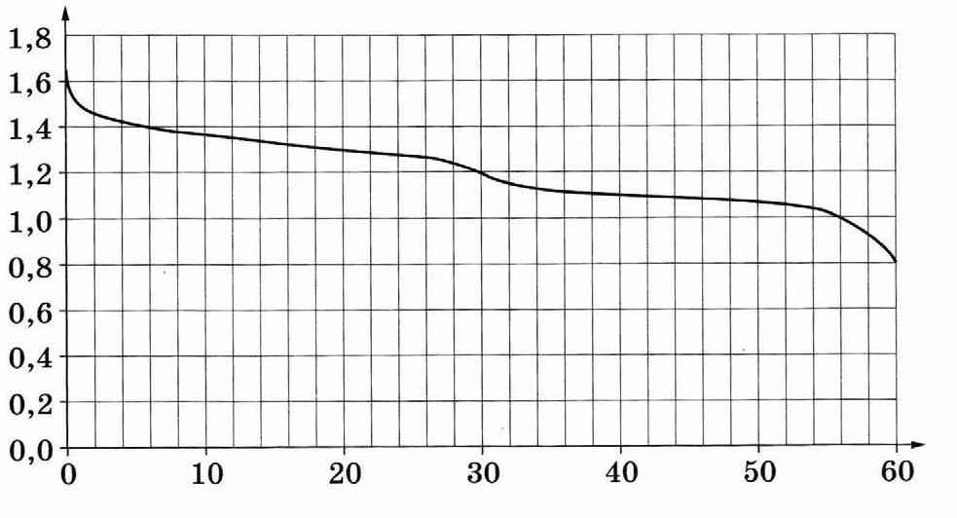

1. (1балл) На клетчатой бумаге с размером клетки 1x1 изображена трапеция. Найдите длину средней линии этой трапеции.

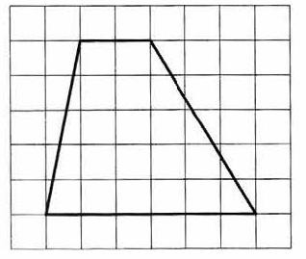

1. (1 балл) В среднем из 3000 садовых насосов, поступивших в продажу, 12 подтекают. Найдите вероятность того, что один случайно выбранный для контроля насос не подтекает.
2. (1 балл) Найдите корень уравнения 76*x*  49*x*
3. (1балл) Площадь треугольника АВС равна 8. DE — средняя линия. Найдите площадь треугольника CDE.

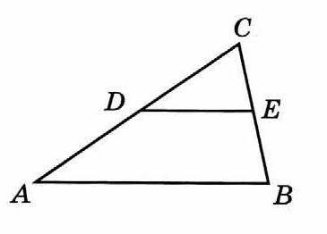

1. (1 балл) На рисунке изображѐн график функции *у = f(x*) и одиннадцать точек на оси

абсцисс:

*x*1 , *x*2 , *x*3 , *x*4 , *x*5 , *x*6 , *x*7 , *x*8 , *x*9 , *x*10 , *x*11 . В скольких из этих точек производная

функции *f(x)* отрицательна?

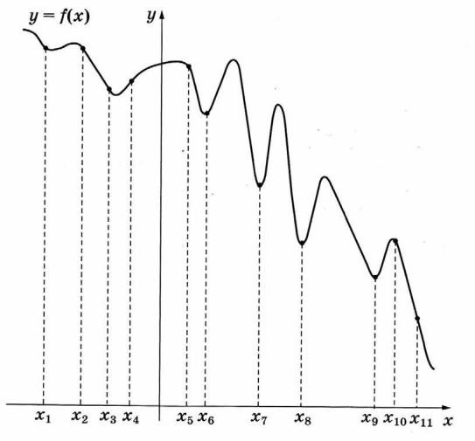

1. (1 балл) Цилиндр и конус имеют общие основание и высоту. Объѐм конуса равен 16. Найдите объѐм цилиндра.

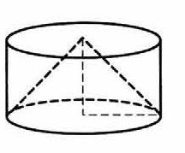

1. (1 балл) Вычислите значение выражения:
2. (1 балл) Вычислите значение выражения:

log6 198  log6 5,5 .

⋅ 3 3 .

3 9

1. (1балл) Известно, что значение sin  **.**

cos  91

10

и α - принадлежит первой четверти Найдите***.***

1. (1 балл) Вычислите

*y*3 **,** если

*y*  *x*3  3*x*2  6 .

1. (1 балл) Тело движется по закону:

времени скорость будет равна 14.

*S*(*t*)  5*t* 2 16*t* . Определите, в какой момент

1. (1 балл) Для функции

*y*  3*x*2 12*x*  6 определите промежутки возрастания.

1. (1 балл) Даны два шара с радиусами 5 и 1. Во сколько раз объѐм большего шара больше объѐма меньшего?
2. (1 балл) Решите систему уравнений: *x*  *y*  3,

 2*x*  *y*4 .



1. (1 балл) Решите неравенство**:** lg( *x*  3)  0 **.**
2. (1 балл) Найдите область определение функции**:**

*y*  log2

4*x*  3 **.**

5  *x*

1. (1 балл) Решить уравнение**:** 1

2

*x*  1  4 **.**

## Дополнительная часть

1. (3 балла) Решите уравнение: log (*x*2  2*x*  8)  1 **.**

7

1. (3 балла) Найдите наибольшее и наименьшее значения функции на отрезке 1;4.
2. (3 балла) Составьте уравнение касательной к графику функции абсциссой 4.

*y*  2*x*3  9*x*2  3

*y*  в точке с

*x*

1. (3 балла) Найдите площадь плоской фигуры (сделав чертеж), ограниченной

линиями

*y*  2*x*  *x*2 ,

*y*  *x*

### Экзаменационная работа по математике для 1 курса по программам ППССЗ

***Вариант 2***

## Выполните задание 1-15 и запишите полученный ответ, задания 16-23 оформите и запишите полученный ответ.

### Обязательная часть

1. (1 балл) Призѐрами городской олимпиады по математике стали 36 учеников, что составило 20 % от числа участников. Сколько человек участвовало в олимпиаде?
2. (1 балл) На рисунке показано изменение температуры воздуха на протяжении трѐх суток. По горизонтали указывается дата и время, по вертикали — значение температуры в градусах Цельсия. Определите по рисунку наименьшую температуру воздуха 24 января. Ответ дайте в градусах Цельсия

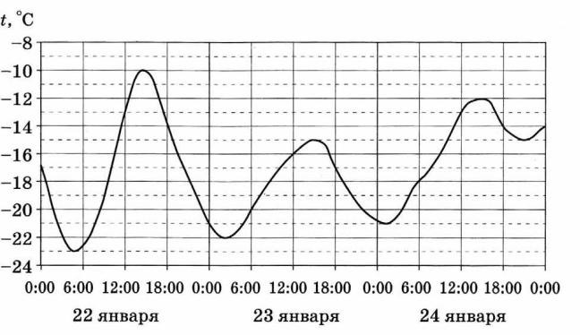

1. (1балл) На клетчатой бумаге с размером клетки 1x1 изображѐн треугольник АВС. Найдите длину его биссектрисы, проведѐнной из вершины *В*.

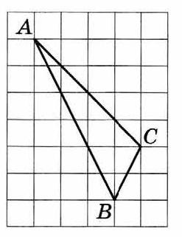

1. (1балл) В сборнике билетов по философии всего 45 билетов, в 18 из них встречается вопрос по теме «Пифагор». Найдите вероятность того, что в случайно выбранном на экзамене билете школьнику не достанется вопрос по теме «Пифагор».

 1  *x*2

1. (1балл) Решите уравнение:    27 .

 3 

1. 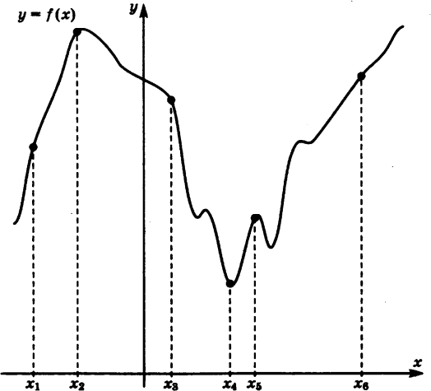(1 балл) В треугольнике *АВС* угол *А* равен 29°, *АС = ВС.* Найдите угол С.

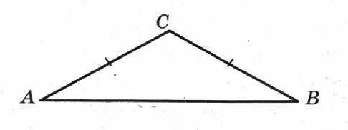

1. (1балл) На рисунке изображѐн график функции *у = f(x*)*.* На оси абсцисс отмечено шесть

точек:

*x*1 , *x*2 , *x*3 , *x*4 , *x*5 , *x*6 . В ответе укажите

количество точек (из отмеченных), которые принадлежат промежуткам возрастания функции.

1. (1балл) Прямоугольный параллелепипед описан около цилиндра, радиус основания и высота которого равны 2. Найдите объѐм параллелепипеда.

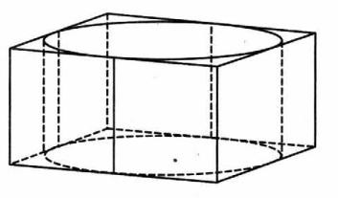

1. (1 балл) Вычислите значение выражения: log3 27  log5 125
2. (1 балл) Вычислите значение выражения: 5 8  5 4
3. (1балл) Известно, что значение cos **.**

sin   2

5

и α - принадлежит первой четверти. Найдите

1. (1 балл) Вычислите

*y*4**,** если

*y*  2*x*3  2*x*2  7 .

1. (1 балл) Тело движется по закону: времени скорость будет равна 10.

*S*(*t*)  3*t* 2  8*t*  2 . Определите, в какой момент

1. (1 балл) Для функции

*y*  4*x*2 16*x*  7

определите промежутки возрастания.

1. 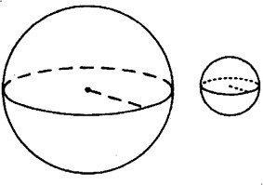(1балл) Даны два шара с радиусами 3 и 1. Во сколько раз площадь поверхности большего шара больше площади поверхности меньшего.

3*y*  27*x* ,

1. (1 балл) Решите систему уравнений: 

2

*x* *y*

 16.

1. (1 балл) Решите неравенство**:** lg( 6*x*  3)  0 **.**
2. (1 балл) Найдите область определение функции**:**

*y*  log

5*x*  2 **.**

3 3*x*  3

1. (1 балл) Решить уравнение**:**

2  16 **.**

## Дополнительная часть

*x*  11

1. (3 балла) Решите уравнение: log (*x*2  7*x*  20)  3

2

1. (3 балла) Найдите наибольшее и наименьшее значения функции на отрезке  3;3.
2. (3 балла) Составьте уравнение касательной к графику функции абсциссой 16.

*y*  *x*3  3*x*2  4

*y*  в точке с

*x*

1. (3 балла) Найти площадь плоской фигуры (сделав чертеж), ограниченной линиями

*y*  *x*2  2,

*y*  2*x* 1.

### Экзаменационная работа по математике для 1 курса по программам ППССЗ

***Вариант 3***

## Выполните задание 1-15 и запишите полученный ответ, задания 16-23 оформите и запишите полученный ответ.

### Обязательная часть

1. (1 балл) Призѐрами городской олимпиады по математике стали 20 учеников, что составило 10 % от числа участников. Сколько человек участвовало в олимпиаде?
2. (1 балл) На рисунке показано изменение температуры воздуха на протяжении трѐх суток. По горизонтали указывается дата и время, по вертикали — значение температуры в градусах Цельсия. Определите по рисунку наименьшую температуру воздуха 19 февраля. Ответ дайте в градусах Цельсия.

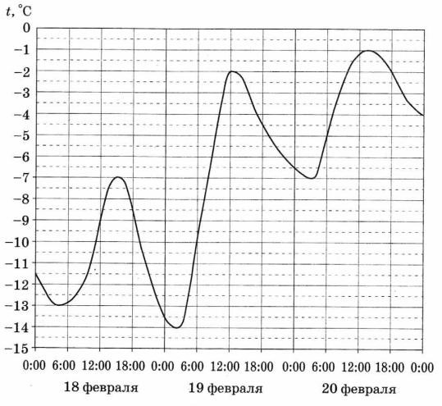

1. (1балл) На клетчатой бумаге с размером клетки 1x1 изображѐн треугольник *АВС.*

Найдите длину его биссектрисы, проведѐнной из вершины *В.*

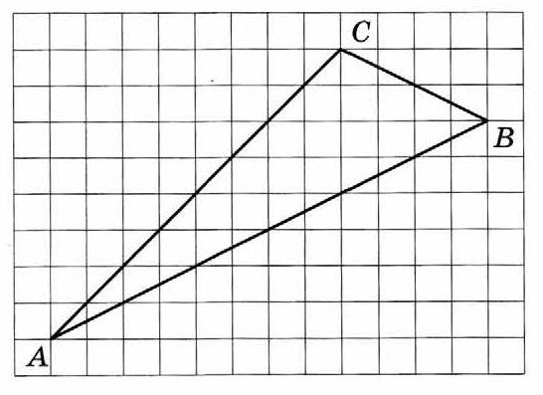

1. (1балл) В сборнике билетов по географии всего 25 билетов, в 17 из них встречается вопрос по теме «Страны Африки». Найдите вероятность того, что в случайно выбранном на экзамене билете школьнику не достанется вопрос по теме «Страны Африки».
2. (1 балл) Решите уравнение:

 1  *x*2

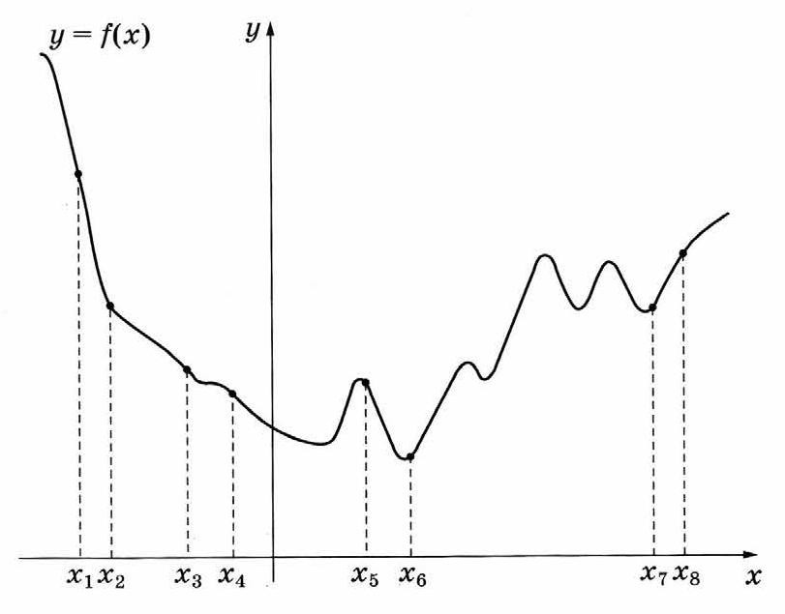   64 .

 8 

1. (1 балл) В треугольнике *АВС* угол *А*

равен 30°, *АС* = *ВС.* Найдите угол *С.* Ответ дайте в градусах.

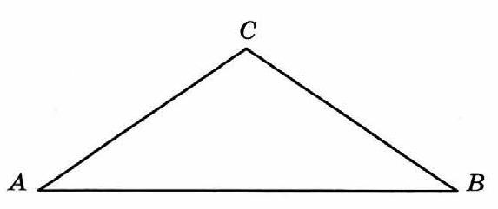

1. (1 балл) На рисунке изображѐн график функции *у* = *f(x)* и восемь точек на оси абсцисс: *x*1 , *x*2 , *x*3 , *x*4 , *x*5 , *x*6 , *x*7 , *x*8 *.* В скольких из этих точек производная функции *f(x)* отрицательна?
2. (1 балл) Прямоугольный параллелепипед описан около цилиндра, радиус основания и высота которого равны 7. Найдите объѐм параллелепипеда.

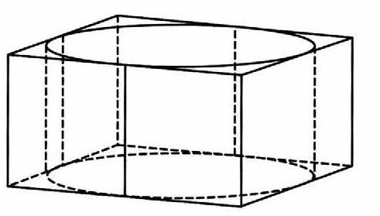

1. (1 балл) Вычислите значение выражения: log12 36  log12 4

3 32

1. (1 балл) Вычислите значение выражения:

⋅ 3 2

1. (1балл) Известно, что значение cos **.**

sin   1

2

и α - принадлежит второй четверти. Найдите

1. (1 балл) Вычислите

*y*3**,** если

*y*  3*x*3  5*x*2 12 .

1. (1 балл) Тело движется по закону: времени скорость равна 6.

*S*(*t*)  5*t* 2  4*t*  7 . Определите, в какой момент

1. (1 балл) Для функции

*y*  64  8*x*  2*x*2

определите промежутки убывания.

1. (1балл) Даны два шара с радиусами 8 и 2. Во сколько раз площадь поверхности большего шара больше площади поверхности меньшего.

0,53*x*  0,5*y*  0,5;

1. (1 балл) Решите систему уравнений: 



23*x*  2*y*  32.

1. (1 балл) Решите неравенство**:** lg( *x*  5)  0 **.**
2. (1 балл) Найдите область определение функции**:**

*y*  log6

2*x*  10 **.**

*x*  3

1. (1 балл) Решить уравнение**:**

3  18 **.**

## Дополнительная часть

*x*  5

1. (3 балла) Решите уравнение: log (*x*2  5*x*  31)  2 **.**

5

1. (3 балла) Найдите наибольшее и наименьшее значения функции на отрезке 2;3.
2. (3 балла) Составьте уравнение касательной к графику функции абсциссой 9.

*y*  2*x*3  3*x*2  2

*y*  в точке с

*x*

1. (3 балла) Найдите площадь плоской фигуры (сделав чертеж), ограниченной

линиями

*y*  *x*2  8*x* 16,

*y*  4 .

### Экзаменационная работа по математике для 1 курса по программам ППССЗ

***Вариант 4***

## Выполните задание 1-15 и запишите полученный ответ, задания 16-23 оформите и запишите полученный ответ.

### Обязательная часть

* 1. (1 балл) Для приготовления абрикосового варенья на 1 кг абрикосов нужно 1,2 кг сахара. Какое наименьшее количество килограммовых упаковок сахара нужно, чтобы сварить варенье из 14 кг абрикосов?
  2. (1 балл) На рисунке жирными точками показано суточное количество осадков, выпадавших в Томске с 8 по 24 января 2005 года. По горизонтали указываются числа месяца, по вертикали — количество осадков, выпавших в соответствующий день, в миллиметрах. Для наглядности жирные точки на рисунке соединены линией. Определите по рисунку, какого числа в Томске впервые выпало ровно 0,5 миллиметра осадков.

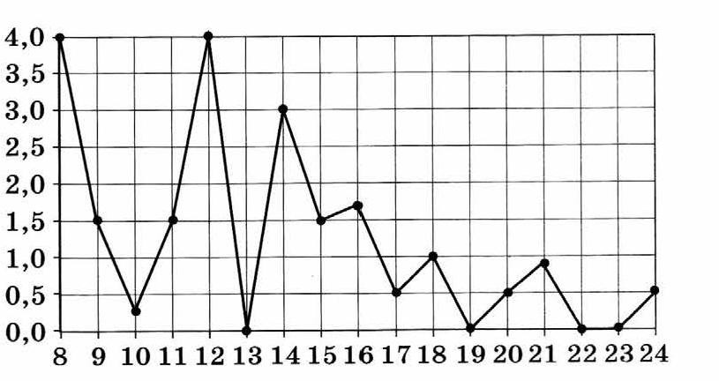

* 1. (1балл) На клетчатой бумаге с размером клетки 1x1 изображена трапеция. Найдите еѐ площадь.

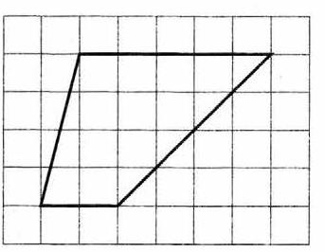

* 1. (1балл) На чемпионате по прыжкам в воду выступают 45 спортсменов, среди них 4 прыгуна из Испании и 9 прыгунов из США. Порядок выступлений определяется

жеребьѐвкой. Найдите вероятность того, что двадцать четвѐртым будет выступать прыгун из США.

 1 *x*7

* 1. (1балл) Решите уравнение:    3*x* .

 3 

* 1. (1 балл) Угол при вершине, противолежащей основанию равнобедренного треугольника, равен 30°. Боковая сторона треугольника равна 12. Найдите площадь этого треугольника.

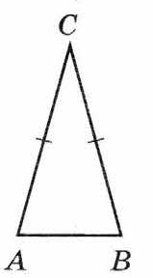

* 1. (1балл) На рисунке изображѐн график функции *у = f(x*)*.* На оси абсцисс отмечено девять

точек:

*x*1 , *x*2 , *x*3 , *x*4 , *x*5 , *x*6 , *x*7 , *x*8 , *x*9 . В ответе

укажите количество точек (из отмеченных),

которые принадлежат промежуткам возрастания функции.

* 1. (1 балл) Цилиндр и конус имеют общие основание и высоту. Объѐм конуса равен

1. Найдите объѐм цилиндра.



* 1. (1 балл) Вычислите значение выражения: log9 8,1 log9 10

4 27

* 1. (1 балл) Вычислите значение выражения:

⋅ 4 3

* 1. (1балл) Известно, что значение cos **.**

sin    1

2

и α - принадлежит третьей четверти. Найдите

* 1. (1 балл) Вычислите

*y*3**,** если

*y*  2*x*3  3*x*2 12 .

* 1. (1 балл) Тело движется по закону:

момент времени скорость будет равна 9.

*S*(*t*)  6*t* 2  3*t*  7 . Определите, в какой

* 1. (1 балл) Для функции

*y*  4*x*2  6*x*  7 определите промежутки возрастания.

* 1. (1балл) Даны два шара с радиусами 6 и 3. Во сколько раз площадь поверхности большего шара больше площади поверхности меньшего.

0,53*x*  0,5*y*  0,5;

* 1. (1 балл) Решите систему уравнений: 



22*x*  2*y*  16.

* 1. (1 балл) Решите неравенство**:** log3(*x*  7)  0 **.**
  2. (1 балл) Найдите область определение функции**:**

*y*  log6

2*x*  4 **.**

*x*  5

* 1. (1 балл) Решить уравнение**:**

3  15 **.**

## Дополнительная часть

*x*  7

* 1. (3 балла) Решите уравнение: log (*x*2  4*x* 10)  1**.**

15

* 1. (3 балла) Найдите наибольшее и наименьшее значения функции

*y*  *x*3  3*x*2  9*x*  2 на отрезке  2;2.

*x*

* 1. (3 балла) Составьте уравнение касательной к графику функции абсциссой 81.

*y*  в точке с

* 1. (3 балла) Найдите площадь плоской фигуры (сделав чертеж), ограниченной

линиями

*y*  *x*2  6*x*  9,

*у*  4 .

### Экзаменационная работа по математике для 1 курса по программам ППССЗ

***Вариант 5***

## Выполните задание 1-15 и запишите полученный ответ, задания 16-23 оформите и запишите полученный ответ.

### Обязательная часть

1. (1 балл) Для покраски потолка требуется 270 г краски на 1 м2. Краска продаѐтся в банках по 3 кг. Сколько банок краски нужно купить для покраски потолка площадью 37 м2?
2. (1 балл) На рисунке жирными точками показано суточное количество осадков, выпадавших в Элисте с 7 по 18 декабря 2001 года. По горизонтали указываются числа месяца, по вертикали количество осадков, выпавших в соответствующий день, в миллиметрах. Для наглядности жирные точки на рисунке соединены линией. Определите по рисунку, сколько дней за данный период не выпадало осадков.

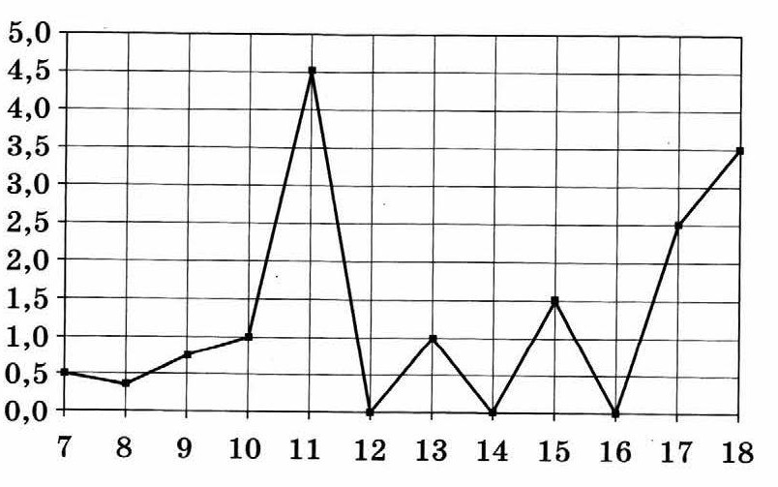

1. (1балл) Найдите площадь трапеции, изображенной на рисунке.

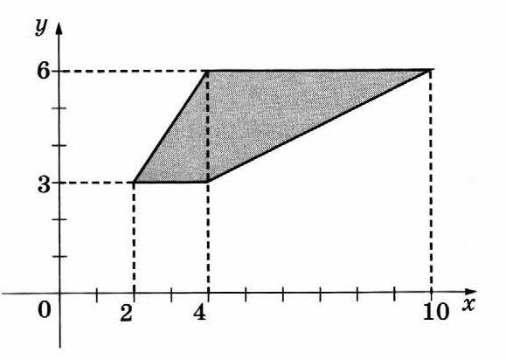

1. (1 балл) На тарелке лежат одинаковые на вид пирожки: 6 с мясом, 8 с капустой и 6 с вишней. Петя наугад выбирает один пирожок. Найдите вероятность того, что этот пирожок окажется с капустой.
2. (1балл) Решите уравнение:

213*x*  128 .

1. (1 балл) В треугольнике *АВС* угол *А* равен 30°, *АС* = *ВС.* Найдите угол *С.* Ответ дайте в градусах.

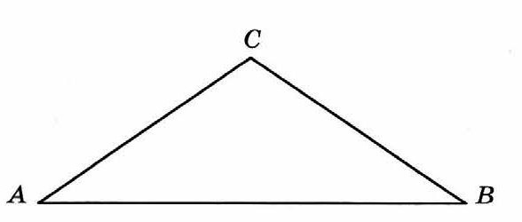

1. 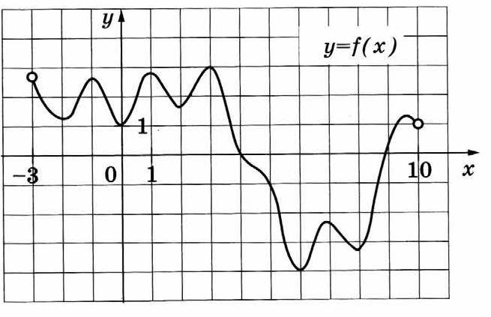(1 балл) На рисунке изображен график функции *у* = *f(x*), определенной на интервале

(-3;10). Найдите количество точек, в которых производная функции *f(x)* равна 0.

1. (1 балл) Прямоугольный параллелепипед описан около цилиндра, радиус основания и высота которого равны 6. Найдите объем параллелепипеда.

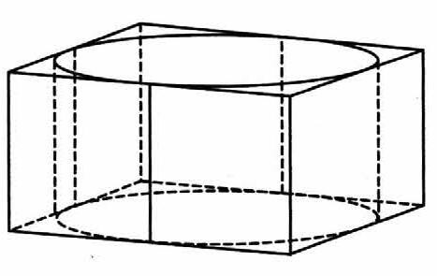

1. (1 балл) Вычислите значение выражения: log6 43,2  log6 5
2. (1 балл) Вычислите значение выражения: 

1

4

2

1

4

8

1. (1балл) Известно, что значение cos **.**

sin    3

5

и α - принадлежит третьей четверти. Найдите

1. (1 балл) Вычислите

*y*5**,** если

*y*  3*x*3  4*x*2 15 .

1. (1 балл) Тело движется по закону:

времени скорость будет равна 11.

*S*(*t*)  8*t* 2  5*t*  7 . Определите, в какой момент

1. (1 балл) Для функции

*y*  7*x*2  7*x* 12 определите промежутки возрастания.

1. (1балл) Даны два шара с радиусами 12 и 3. Во сколько раз площадь поверхности большего шара больше площади поверхности меньшего.
2. (1 балл) Решите систему уравнений: *x*  *y*  2;

 *x*3

5

 25.

1. (1 балл) Решите неравенство**:** log3 (2*x*  7)  0 **.**
2. (1 балл) Найдите область определение функции**:**

*y*  log3

4*x*  3 **.**

7  *x*

1. (1 балл) Решить уравнение**:** 1

3

− 32  4*x*  2 **.**

## Дополнительная часть

1. (3 балла) Решите уравнение: log (*x*2  8*x* 16)  0 **.**

12

1. (3 балла) Найдите наибольшее и наименьшее значения функции

*y*  2*x*3  3*x*2 12*x* 1 на отрезке 1;2.

*x*

1. (3 балла) Составьте уравнение касательной к графику функции абсциссой 1.

*y*  в точке с

1. (3 балла) Найдите площадь плоской фигуры (сделав чертеж), ограниченной

линиями

*y*  *x*2  6*x* 10,

*у*  2 .

### Экзаменационная работа по математике для 1 курса по программам ППССЗ

***Вариант 6***

## Выполните задание 1-15 и запишите полученный ответ, задания 16-23 оформите и запишите полученный ответ.

### Обязательная часть

1. (1 балл) Для покраски потолка требуется 270 г краски на 1 м2. Краска продаѐтся в банках по 3 кг. Сколько банок краски нужно купить для покраски потолка площадью 37 м2?
2. (1 балл) На рисунке жирными точками показано суточное количество осадков, выпадавших в Элисте с 7 по 18 декабря 2001 года. По горизонтали указываются числа месяца, по вертикали количество осадков, выпавших в соответствующий день, в миллиметрах. Для наглядности жирные точки на рисунке соединены линией. Определите по рисунку, сколько дней за данный период не выпадало осадков.



1. (1балл) Найдите площадь трапеции, изображенной на рисунке.



1. (1 балл) На тарелке лежат одинаковые на вид пирожки: 6 с мясом, 8 с капустой и 6 с вишней. Петя наугад выбирает один пирожок. Найдите вероятность того, что этот пирожок окажется с капустой.
2. (1балл) Решите уравнение:

213*x*  128 .

1. (1 балл) В треугольнике *АВС* угол *А* равен 30°, *АС* = *ВС.* Найдите угол *С.* Ответ дайте в градусах.



1. (1 балл) На рисунке изображен график функции *у* = *f(x*), определенной на интервале

(-3;10). Найдите количество точек, в которых производная функции *f(x)* равна 0.

1. (1 балл) Прямоугольный параллелепипед описан около цилиндра,

радиус основания и высота которого равны 6. Найдите объем параллелепипеда.



1. (1 балл) Вычислите значение выражения: log6 43,2  log6 5
2. (1 балл) Вычислите значение выражения: 

1

4

2

1

4

8

1. (1балл) Известно, что значение cos **.**

sin    3

5

и α - принадлежит третьей четверти. Найдите

1. (1 балл) Вычислите

*y*5**,** если

*y*  3*x*3  4*x*2 15 .

1. (1 балл) Тело движется по закону:

времени скорость будет равна 11.

*S*(*t*)  8*t* 2  5*t*  7 . Определите, в какой момент

1. (1 балл) Для функции

*y*  7*x*2  7*x* 12 определите промежутки возрастания.

1. (1балл) Даны два шара с радиусами 12 и 3. Во сколько раз площадь поверхности большего шара больше площади поверхности меньшего.
2. (1 балл) Решите систему уравнений: *x*  *y*  2;

 *x*3

5

 25.

1. (1 балл) Решите неравенство**:** log3(2*x*  7)  0 **.**
2. (1 балл) Найдите область определение функции**:**

*y*  log3

4*x*  3 **.**

7  *x*

1. (1 балл) Решить уравнение**:** 1

3

− 32  4*x*  2 **.**

## Дополнительная часть

1. (3 балла) Решите уравнение: log (*x*2  8*x* 16)  0 **.**

12

1. (3 балла) Найдите наибольшее и наименьшее значения функции

*y*  2*x*3  3*x*2 12*x* 1 на отрезке 1;2.

*x*

1. (3 балла) Составьте уравнение касательной к графику функции абсциссой 1.

*y*  в точке с

1. (3 балла) Найдите площадь плоской фигуры (сделав чертеж), ограниченной

линиями

*y*  *x*2  6*x* 10,

*у*  2 .

# 3.3. Ответы к заданиям (технический профиль) Ответы к заданиям с кратким ответом

|  |  |  |  |  |  |  |
| --- | --- | --- | --- | --- | --- | --- |
| **№**  **задания** | **Вариант 1** | **Вариант 2** | **Вариант 3** | **Вариант 4** | **Вариант 5** | **Вариант 6** |
| **1** | **186** | **180** | **200** | **17** | **4** | **13** |
| **2** | **56** | **-21** | **-14** | **17** | **3** | **7** |
| **3** | **4** | **3** | **6** | **14** | **12** | **15** |
| **4** | **0,996** | **0,6** | **0,32** | **0,2** | **0,4** | **0,4** |
| **5** | **2** | **5** | **4** | **3,5** | **-2** | **7** |
| **6** | **2** | **122** | **120** | **36** | **120** | **132** |
| **7** | **6** | **4** | **5** | **4** | **10** | **-21** |
| **8** | **48** | **32** | **1372** | **18** | **864** | **27** |
| **9** | **2** | **0** | **2** | **2** | **3** | **3** |
| **10** | **3** | **2** | **4** | **3** | **0,5** | **0,5** |
| **11** | **0,3** | 21 5 | − 3  2 | − 3  2 | − 4  5 | − 3  2 |
| **12** | **9** | **112** | **111** | **36** | **185** | **188** |
| **13** | **3** | **3** | **1** | **1** | **1** | **2** |
| **14** | 2; | 2; |  ;2 | 0,75; | 0,5; | 1,5; |
| **15** | **125** | **9** | **16** | **4** | **16** | **16** |

**Ответы к заданиям с развернутым ответом**

|  |  |  |
| --- | --- | --- |
| **№**  **задания** | **Вариант 1** | **Вариант 2** |
| **16** | 6;3 | 1;3 |
| **17** |  2; |  2 ;   3     |
| **18** |  3 ;5   4     | ;1 0,4; |
| **19** | **63** | **53** |
| **20** | **-3; 5** | **3; 4** |
| **21** | min1;4 *y*(*x*)  *y*(3)  30 max1;4 *y*(*x*)  *y*(0)  3 | min3;3 *y*(*x*)  *y*(0)  *y*(3)  4 max3;3 *y*(*x*)  *y*(3)  58 |
| **22** | *y*  1 *x* 1  4 | *y*  1 *x*  2  8 |
| **23** | **4,5 кв.ед** | 10 2 **кв.ед**  3 |

|  |  |  |
| --- | --- | --- |
| **№**  **задания** | **Вариант 3** | **Вариант 4** |
| **16** | 1;2 | 1;2 |
| **17** |  4; |  6; |
| **18** | ;35; | ;52; |
| **19** | **31** | **18** |
| **20** | **-3; -2** | **-5; 1** |
| **21** | min2;3 *y*(*x*)  *y*(2)  30 max2;3 *y*(*x*)  *y*(3)  83 | min2;2 *y*(*x*)  *y*(2)  24  max2;2 *y*(*x*)  *y*(1)  3 |
| **22** | *y*  1 *x* 11  6 2 | *y*  1 *x*  4 1  8 2 |
| **23** | 10 2 **кв.ед**  3 | 10 2 **кв.ед**  3 |

|  |  |  |
| --- | --- | --- |
| **№**  **задания** | **Вариант 5** | **Вариант 6** |
| **16** | 1;3 | 2;3 |
| **17** | 3,5; | 12; |
| **18** | ;0,75 7; | 0,75;5 |
| **19** | **17** | **50** |
| **20** | **3; 5** | **2; 4** |
| **21** | min1;2 *y*(*x*)  *y*(1)  8 max1;2 *y*(*x*)  *y*(1) 12 | min2;3 *y*(*x*)  *y*(3)  6  max2;3 *y*(*x*)  *y*(2)  7 |
| **22** | *y*  1 *x*  1  2 2 | *y*  1 *x*  2  8 |
| **23** | 11 **кв.ед**  3 | 10 2 **кв.ед**  3 |